**TRƯỜNG ĐẠI HỌC CÔNG NGHỆ THÔNG TIN VÀ TRUYỀN THÔNG**

**ĐẠI HỌC THÁI NGUYÊN**



**BÁO CÁO**

**ĐỒ ÁN TỐT NGHIỆP**

Tên đề tài:

**XÂY DỰNG WEBSITE QUẢN LÝ BÁN HÀNG CỬA HÀNG QUẦN ÁO MYSHOP**

Giảng viên hướng dẫn: T.S Nguyễn Đình Dũng

Sinh viên thực hiện đề tài: Nông Thái Sơn

Lớp: CNTTK17G

Thái Nguyên, Năm 2023

# **LỜI CẢM ƠN**

Lời đầu tiên em xin gửi lời cảm ơn tới các thầy, cô trong khoa Công nghệ thông tin, trường Đại học Công nghệ truyền thông và thông tin Thái Nguyên đã tạo điều kiện thuận lợi cho em trong quá trình học tập tại trường cũng như trong thời gian thực hiện báo cáo thực tập tốt nghiệp.

Đặc biệt, em muốn gửi lời cảm ơn tới T.s Nguyễn Đình Dũng – giảng viên hướng dẫn đã giúp đỡ em khắc phục những khó khăn, thiếu sót để có thể hoàn thành các phần báo cáo này.

Dù đã rất cố gắng thực hiện báo cáo thực tập tốt nghiệp, nhưng do kinh nghiệm và thời gian của bản thân em còn hạn chế nên không thể tránh khỏi có thiếu sót. Kính mong nhận được sự đóng góp ý kiến từ phía thầy cô ađể em có thể nâng cao kiến thức của bản thân, phát triển tốt hơn.

*Em xin chân thành cảm ơn!*

|  |  |
| --- | --- |
|  | *Thái Nguyên, tháng năm 2023*  Sinh viên thực hiện  Sơn  Nông Thái Sơn |

# **LỜI CAM ĐOAN**

Em xin cam đoan rằng đồ án này là công trình nghiên cứu của bản thân mình. Những phần có sử dụng tài liệu tham khảo có trong đồ án đã được liệt kê và nêu rõ ra tại phần tài liệu tham khảo. Đồng thời những số liệu hay kết quả trình bày trong đồ án đều mang tính chất trung thực.

Nếu như sai em xin chịu hoàn toàn trách nhiệm và chịu tất cả các kỷ luật của bộ môn cũng như nhà trường đề ra.

Mục lục

LỜI CẢM ƠN 1

LỜI CAM ĐOAN 2

DANH MỤC HÌNH ẢNH 5

LỜI NÓI ĐẦU 6

CHƯƠNG I. CƠ SỞ LÝ THUYẾT 7

1.1. Giới thiệu về ngôn ngữ 7

1.1.1. HTML (HyperText Markup Language) 7

1.1.2. CSS (Cascading Style Sheets) 8

1.1.3. JavaScript 8

1.1.4. PHP (Hypertext Preprocessor) 10

1.2. Hệ quản trị cơ sở MySQL 12

1.3. Giới thiệu về Visua Studio Code 13

1.3.1. Visual Studio Code là gì? 13

1.3.2. Những ưu điểm của Visual Studio Code 13

1.3.3. Tại sao nên sử dụng Visual Studio Code 14

1.4. Xampp 15

1.5. Mô hình MVC 15

1.5.1. Các thành phần trong MVC 15

1.5.2. Cách vận hành của MVC 15

1.5.3. Sơ đồ tổng quan MVC 16

1.5.4. Ưu, nhược điểm của MVC 17

CHƯƠNG II: KHẢO SÁT VÀ PHÂN TÍCH THIẾT KẾ HỆ THỐNG 18

2.1. Khảo sát hiện trạng 18

2.1.1.. Khảo sát thị trường 18

2.1.2. Giải quyết bài toán 18

2.2. Khảo sát chi tiết 19

2.2.1. Giới thiệu về Website 19

2.2.2. Yêu cầu hệ thống 20

2.2.3. Công cụ sử dụng 20

2.3. Tên đề tài 20

2.3.1. Lý do chọn đề tài 20

2.3.2. Yêu cầu và nhiệm vụ nghiên cứu 21

2.3.3. Phạm vi nghiên cứu 21

2.3.4. Phương tiện nghiên cứu 21

2.4. Sơ đồ phân cấp chức năng 22

2.4.1. Sơ đồ phần cấp chức năng cho người khách hàng 22

2.4.2. Sơ đồ phân cấp chức năng cho người quản trị (Admin) 25

2.4.3. Tóm tắt các đối tượng quản lý 27

2.5. Phân tích thiết kế 27

2.5.1. Xác định UseCase 27

2.6 . Biểu đồ UseCase tổng quát 28

2.6.1. Biểu đồ UseCase phân rã cho tác nhân Người quản trị (Admin) 28

2.6.2. Biểu đồ UseCase phân rã theo tác nhân người dùng 29

2.7. Tài liệu đặc tả và các sơ đồ cho chức năng 30

2.7.2. Chức năng đăng ký 30

2.7.3. Chức năng đăng nhập 32

2.7.4. Chức năng đổi mật khẩu 35

2.7.5. Chức năng đăng xuất 38

2.7.6. Chức năng tìm kiếm 39

2.7.7. Chức năng thêm sản phẩm mới 41

2.7.8. Chức năng sửa sản phẩm 43

2.7.9. Chức năng xoá sản phẩm 45

2.7.10. Chức năng quản lý đơn hàng 47

2.7.11. Chức năng thêm danh mục mới 49

2.7.12. Chức năng sửa danh mục 51

2.7.13. Chức năng xóa danh mục 53

2.7.14. Chức năng đặt hàng 55

2.8. Biểu đồ lớp 57

2.9. Thiết kế các bảng dữ liệu 58

Chương III. Giao diện demo chương trình 60

3.1. Một số giao diện trang chủ 60

3.2. Chức năng đăng nhập 61

3.3. Chức năng đăng ký 61

3.4. Giao diện giỏ hàng 62

Kết luận 63

Kết quả đạt được 63

Ưu và nhược điểm của chương trình 63

# **DANH MỤC HÌNH ẢNH**

Hình 1. 1 Cấu trúc HTML cơ bản 7

Hình 1. 2 Sơ đồ tổng quan MVC 16

Hình 2. 1 Sơ đồ phân cấp chức năng 23

Hình 2. 2 Sơ đồ phân cấp chức năng cho khách hàng 23

Hình 2. 3 Sơ đồ phân cấp chức năng cho Admin 26

Hình 2. 4 Usecase tổng quát 29

Hình 2. 5 UseCase phân rã cho Admin 29

Hình 2. 6 UseCase phân rã cho chức năng quản lý danh mục 30

Hình 2. 7 UseCase phân rã cho chức năng quản lý đơn hàng 30

Hình 2. 8 UseCase phân rã cho chức năng quản lý tài khoản 30

Hình 2. 9 UseCase phân rã cho chức năng quản lý giỏ hàng 31

Hình 2. 10 Biểu đồ hoạt động cho chức năng đăng ký 33

Hình 2. 11 Biểu đồ trình tự cho chức năng đăng ký 33

Hình 2. 12 Biểu đồ hoạt động cho chức năng đăng nhập 35

Hình 2. 13 Biểu đồ trình tự cho chức năng đăng nhập 36

Hình 2. 14 Biểu đồ hoạt động chức năng đổi mật khẩu 38

Hình 2. 15 Biểu đồ hoạt động cho chức năng đăng xuất 39

Hình 2. 16 Biểu đồ trình tự cho chức năng đăng xuất 40

Hình 2. 17 Biểu đồ hoạt động cho chức năng tìm kiếm 41

Hình 2. 18 Biểu đồ trình tự cho chức năng tìm kiếm 41

Hình 2. 19 Biểu đồ hoạt động cho chức năng thêm sản phẩm mới 43

Hình 2. 20 Biểu đồ trình tự cho chức năng thêm sản phẩm mới 43

Hình 2. 21 Biểu đồ hoạt động cho chức năng sửa sản phẩm 45

Hình 2. 22 Biểu đồ trình tự cho chức năng sửa sản phẩm 46

Hình 2. 23 Biểu đồ hoạt động cho chức năng xóa sản phẩm 47

Hình 2. 24 Biểu đồ trình tự cho chức năng xóa sản phẩm 48

Hình 2. 25 Biểu đồ hoạt động cho chức năng quản lý đơn hàng 49

Hình 2. 26Biểu đồ trình tự cho chức năng quản lý đơn hàng 50

Hình 2. 27 Biểu đồ hoạt động cho chức năng thêm danh mục mới 51

Hình 2. 28 Biểu đồ hoạt động cho chức năng thêm danh mục mới 52

Hình 2. 29 Biểu đồ hoạt động cho chức năng sửa danh mục 53

Hình 2. 30 Biểu đồ trình tự cho chức năng sửa danh mục 54

Hình 2. 31 Biểu đồ hoạt động chức năng xóa danh mục 55

Hình 2. 32 Biểu đồ trình tự cho chức năng xóa danh mục 56

Hình 2. 33 Biểu đồ hoạt động chức năng đặt hàng 57

Hình 2. 34 Biểu đồ trình tự chức năng đặt hàng 58

Hình 2. 35 Biểu đồ lớp 58

Hình 3. 1 Giao diện header 61

Hình 3. 2 Giao diện footer 61

Hình 3. 3 Màn hình đăng nhập 62

Hình 3. 4 Màn hình đăng ký 62

Hình 3. 5 Giỏ hàng 63

# **LỜI NÓI ĐẦU**

Báo cáo được tổ chức làm 4 phần như sau:

* Chương 1: Cơ sở lý thuyết
* Chương 2: Khảo sát và phân tích thiết kế hệ thống
* Chương 3: Giao diện demo của chương trình
* Chương 4: Kết luận

# **CHƯƠNG I. CƠ SỞ LÝ THUYẾT**

## 1.1. Giới thiệu về ngôn ngữ

### 1.1.1. HTML (HyperText Markup Language)

Là một ngôn ngữ đánh dấu siêu văn bản được thiết kế ra để tạo nên các trang web với các mẩu thông tin được trình bày trên World Wide Web. Tài liệu HTML được tạo nhờ dùng các thẻ và các phần tử của HTML. File được lưu trên máy chủ dịch vụ web với phần mở rộng “.htm” hoặc “.html”.

Ngày nay với sự phát triển của công nghệ web việc sử dụng các công cụ HTML càng trở nên quan trọng trong sợ phát triển của nghành công nghệ web hiện đại.

Cấu trúc trang HTML5 thông thường sẽ có dạng được biểu diễn như hình sau:

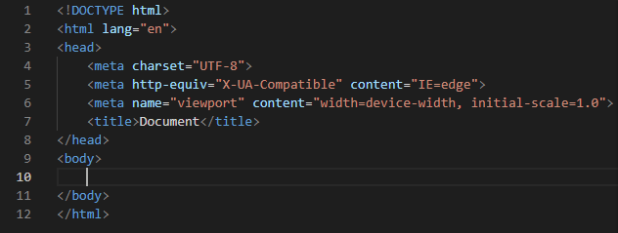

Hình 1. 1 Cấu trúc HTML cơ bản

Với các 3 thành phần cơ bản:

Phần html: Mọi tài liệu html phải bắt đầu bằng thẻ mở <html> và kết thúc bằng thẻ đóng html </html> “<html></html>”. Thẻ html báo cho trình duyệt biết nội dung giữa hai cặp thẻ này là một tài liệu html.

Phần tiêu đề: phần tiêu đề bắt đầu bởi thẻ <head> và kết thúc bởi thẻ </head>. Phần này chứa tiêu đề mà được hiển thị trên thanh điều hướng của trang web. Tiêu đề nằm trong thẻ <title>. Bắt đầu là thẻ <title> và kết thúc là thẻ </title>. Tiêu đề là khá quan trọng khi người dùng tìm kiếm thông tin, tiêu đề trang Web cung cấp từ khóa chính yếu cho việc tìm kiếm.

Phần thân: phần này nằm sau phần tiêu đề. Phần thân bao gồm văn bản, hình ảnh… và các liên kết bạn mới hiển thị trên trang Web của mình. Phần thân bắt đầu bởi thẻ <body> và kết thức bởi </body>.

### 1.1.2. CSS (Cascading Style Sheets)

Ngoài việc web được xây dụng bố cục bới HTML nhàm chán, chúng ta có thể “trang trí” nó lại bằng các sử dụng CSS.

CSS là một ngôn ngữ được sử dụng để tìm và định dạng lại các phần tử được tạo ra HTML, XHTML, XML, SVG, hay UML. Nói ngắn gọn hơn là ngôn ngữ tạo phong cách cho trang web. Bạn có thể hiểu đơn giản rằng, nếu HTML đóng vai trò định dạng các phần tử trên website như việc tạo ra các đoạn văn bản, các tiêu đề, bảng,…thì CSS sẽ giúp chúng ta có thể thêm style vào các phần tử HTML đó như đổi bố cục, màu sắc trang, đổi màu chữ, font chữ, thay đổi cấu trúc…

Ngoài ra, CSS còn cho phép áp đặt những kiểu trình bày thích hợp hơn cho các phương tiện khác nhau như màn hình máy tính, máy in, sản phẩm…

CSS được cập nhật liên tục mang lại các trình bày phức tạp và tinh vi hơn.

CSS được phát triển bởi W3C (World Wide Web Consortium) vào năm 1996, vì HTML không được thiết kế để gắn tag để giúp định dạng trang web.

### 1.1.3. JavaScript

JavaScript là một ngôn ngữ kịch bản (scripting language) được dùng để tạo các script ở máy client (client-side script) và máy server (server-sidescript).

Các script ở máy client được thực thi tại trình duyệt, các script ở máy

server được thực hiện trên server.

HTML lúc đầu được phát triển như là một định dạng của tài liệu có thể chuyển dữ liệu trên Internet. Tuy nhiên, không lâu sau đó, trọng tâm của HTML nặng tính hàn lâm và khoa học dần chuyển hướng sang người dùng thường nhật vì ngày nay người dùng xem Internet như là một nguồn thông tin và giải trí. Các trang Web ngày càng mang tính sáng tạo và đẹp mắt hơn nhằm thu hút nhiều người dùng hơn. Nhưng thực chất kiểu dáng và nội dung bên trong vẫn không thay đổi. Và người dùng hầu như không thể điều khiển trên trang Web mỗi khi nó được hiển thị.

Javascript được phát triển như là một giải pháp cho vấn đề nêu trên.

Javascript là một ngôn ngữ kịch bản được Sun Microsystems và Netscape

phát triển. Nó được dùng để tạo các trang Web động và tương tác trên

Internet. Đối với những người phát triển HTML, Javascript rất hữu ích

trong việc xây dựng các hệ thống HTML có thể tương tác với người dùng

JavaScript là một ngôn ngữ lập trình được nhúng được trong các trang

HTML.

JavaScript nâng cao tính động và khả năng tương tác cho website bằng cách sử dụng các hiệu ứng của nó như thực hiện các phép tính, kiểm tra form, viết các trò chơi, bổ sung các hiệu ứng đặc biệt, tuỳ biến các chọn lựa đồ hoạ, tạo ra các mật khẩu bảo mật và hơn thế nữa.

Chúng ta có thể sử dụng JavaScript để:

Tương tác với người dùng. Chúng ta có thể viết mã để đáp lại các sự kiện. Các sự này sẽ có thể phát sinh bởi người dùng - - nhấp chuột hay được phát sinh từ hệ thống - - định lại kích thước của trang và v.v.

Thay đổi nội dung động. Mã JavaScript có thể dùng để thay đổi nội dung và vị trí các phần tử một cách động trên một trang nhằm đáp lại sự tương tác với người dùng.

Kiểm tra tính hợp lệ dữ liệu. Chúng ta có thể viết mã nhằm kiểm tra tính hợp lệ của dữ liệu do người dùng nhập vào trước khi nó được gửi lên Web server để xử lý.

Giống như các ngôn ngữ khác, JavaScript cũng tuân thủ một số quy tắc ngữ pháp căn bản. Việc nắm vững các quy tắc ngữ pháp này có thể giúp ta đọc được script và tự viết các script không bị lỗi.

Dùng Caps: JavaScript phân biệt chữ hoa chữ thường

Dùng Pairs: Trong JavaScript, luôn luôn có cặp ký hiệu mở và đóng. Lỗi sẽ xuất hiện khi bỏ sót hoặc đặt sai một trong hai ký hiệu này.

Dùng Spaces (các ký tự trắng): Như HTML, JavaScript thường bỏ qua ký tự trắng. Trong JavaScript, ta có thể thêm vào các ký tự trắng hoặc các tab giúp cho ta dễ dàng đọc hay sửa các file script.

Dùng Chú thích (Comments): Các chú thích giúp ta ghi chú về chức năng của đoạn script, thời gian và người tạo ra đoạn script.

Mặc dù cả client-side JavaScript và server-side JavaScript đều dựa trên một ngôn ngữ nền tảng như nhau, nhưng mỗi loại còn có thêm những tính năng chuyên biệt phù hợp với môi trường mà nó chạy. Nghĩa là, client-side JavaScript bao gồm các đối tượng được định nghĩa sẵn chỉ có thể sử dụng trên trình duyêt, Server-side JavaScript bao gồm các đối tượng và các hàm được định nghĩa sẵn chỉ có thể sử dùng trong các ứng dụng phía server (server-side applications).

### 1.1.4. PHP (Hypertext Preprocessor)

#### 1.1.1.4.1. Giới thiệu về PHP

PHP là từ viết tắt của thuật ngữ Personal Home Page. Đây là một dạng mã lệnh hoặc một chuỗi ngôn ngữ kịch bản. Trong đó, ngôn ngữ PHP chủ yếu được phát triển để dành cho những ứng dụng nằm trên máy chủ. Mỗi khi các lập trình viên PHP viết các chương trình thì các chuỗi lệnh sẽ được chạy ở trên server, từ đó sinh ra mã HTML. Nhờ vậy mà những ứng dụng trên các website có thể chạy được một cách dễ dàng.

#### 1.1.1.4.2. Ngôn ngữ lập trình PHP làm được gì?

Trong hoạt động công nghệ thông tin, ngôn ngữ lập trình PHP thường sẽ tập trung vào xây dựng kịch bản hoạt động từ hệ thống máy chủ. Vì vậy, bạn có thể thực hiện các thao tác khác nhau bên cạnh việc tạo nên các dữ liệu, nhận dữ liệu cookie trong quá trình làm việc, nội dung website. Tuy nhiên, công dụng của ngôn ngữ PHP còn rất nhiều.

Một số ứng dụng của PHP như:

* Thiết lập các chương trình cho hệ thống máy chủ: Ứng dụng chủ yếu của PHP đó chính là việc xây dựng nên các chương trình dành cho các server máy chủ. Để có thể viết nên các chương trình chạy được trên máy chủ thì các lập trình viên sẽ phải thực hiện các công việc như: xây dựng máy chủ web, phân tích cú pháp ngôn ngữ lập trình PHP, trình duyệt web. Các lập trình viên có thể xây dựng output này bằng các trình duyệt web phổ biến.
* Tạo các dòng tập lệnh: Các ngôn ngữ PHP Dev có thể tạo nên dòng tập lệnh để chạy các chương trình PHP mà không cần bất cứ một máy chủ nào. Lập trình này được sử dụng trên các hệ điều hành như: Các trình lập tác vụ trên Windows, Linux.
* Xây dựng ứng dụng làm việc: Từ những điểm mạnh vốn có của PHP, có thể đây chưa là phương thức tốt nhất để xây dựng ứng dụng phần mềm nhưng nếu như muốn đi sâu hơn vào tạo lập phần mềm từ PHP thì bạn cũng có thể sử dụng PHP – GTK như một ngôn ngữ nền tảng để xây dựng phần mềm của riêng mình. PHP – GTK là nhánh mở rộng của ngôn ngữ lập trình này, nó cũng không có sẵn trong các phiên bản hiện nay.
* Hỗ trợ cho một loại cơ sở dữ liệu khác nhau: Đây chính là ứng dụng mạnh nhất của PHP. Nếu trang web được hỗ trợ cơ sở dữ liệu tốt sẽ giúp ích rất nhiều đến việc vận hành cũng như backup dữ liệu nếu không may xảy ra tình huống tấn công an ninh mạng xảy ra.

Hiện nay, ngôn ngữ PHP được sử dụng trên hầu hết các hệ điều hành phổ biến trên thị trường như: Microsoft Windows, Linux, macOS…. Vì vậy, các DEV có thể tự quyết định, lựa chọn cho mình một hệ điều hành tự lập trình. Như vậy, ngôn ngữ lập trình PHP đã mang lại rất nhiều lợi ích cho hoạt động công nghệ thông tin hiện nay.

#### 1.1.1.4.3. Ưu điểm và nhược điểm của PHP

Ưu điểm của PHP

* Sử dụng mã nguồn mở: Việc cài đặt cũng như sử dụng ngôn ngữ lập trình PHP rất dễ dàng và hoàn toàn miễn phí dành cho tất cả mọi người. Vì vậy nên ngôn ngữ này luôn được cài đặt rất nhiều trên các Web Server như: IIS, Apache, Nginx.
* Có tính cộng đồng cao: Do PHP là mã nguồn mở, lại dễ sử dụng nên ngôn ngữ này được ưa chuộng từ cộng đồng các lập trình viên. Cộng đồng ngôn ngữ này rất rộng rãi và đảm bảo được tính chất lượng. Đã có không ít diễn đàn, Blog, website trong và ngoài nước giải thích về ngôn ngữ này nên khả năng tiếp cận của mọi người sẽ dễ dàng và nhanh chóng hơn.
* Hệ thống thư viện phong phú: Do lượng người dùng nhiều nên thư viện của ngôn ngữ PHP ngày càng được phát triển và mở rộng. Với thư viện Code hay hàm phong phú sẽ giúp cho việc học tập hoặc viết các ứng dụng PHP trở nên dễ dàng và nhanh chóng. Do đó, đây chính là đặc điểm làm cho ngôn ngữ này trở nên nổi bật. Ngôn ngữ PHP có thể kết hợp với những cơ sở dữ liệu lớn hơn như: Oracle, MySQL, Cassandra.
* Tính bảo mật: Do đây là mã nguồn mở, đồng thời được sự hỗ trợ của cộng đồng các lập trình nên ngôn ngữ lập trình PHP sẽ an toàn khi sử dụng. Khi kết hợp với kỹ thuật bảo mật ở các tầng khác nhau thì ngôn ngữ lập trình sẽ chắc chắn và đảm bảo được hoạt động của website.

Nhược điểm của PHP

* Cấu trúc ngữ pháp chính là vấn đề mà một người dùng tiếp xúc với ngôn ngữ này. PHP không được đẹp mắt và gọn gàng như các loại ngôn ngữ lập trình khác và chỉ hoạt động được trên các ứng dụng web.

## 1.2. Hệ quản trị cơ sở MySQL

MySQL là một hệ thống quản trị cơ sở dữ liệu mã nguồn mở (gọi tắt là RDBMS) hoạt động theo mô hình client-server. Với RDBMS là viết tắt của Relational Database Management System. MySQL được tích hợp apache, PHP. MySQL quản lý dữ liệu thông qua các cơ sở dữ liệu. Mỗi cơ sở dữ liệu có thể có nhiều bảng quan hệ chứa dữ liệu. MySQL cũng có cùng một cách truy xuất và mã lệnh tương tự với ngôn ngữ SQL. MySQL được phát hành từ thập niên 90s.

Ưu điểm và nhược điểm của MySQL

MySQL có khá nhiều những ưu điểm riêng. Tuy nhiên, song song với đó, nó vẫn còn tồn tại một số những nhược điểm. Hãy cùng tìm hiểu chi tiết về ưu nhược điểm của MySQL

Ưu điểm của MySQL

* Nắm được ưu điểm để khai thác sử dụng một cách tối ưu
* Nắm được ưu điểm để khai thác sử dụng một cách tối ưu
* Dễ sử dụng: MySQL là cơ sở dữ liệu tốc độ cao, ổn định, dễ sử dụng và hoạt động trên nhiều hệ điều hành cung cấp một hệ thống lớn các hàm tiện ích rất mạnh.
* Độ bảo mật cao: MySQL rất thích hợp cho các ứng dụng có truy cập CSDL trên Internet khi sở hữu nhiều nhiều tính năng bảo mật thậm chí là ở cấp cao.
* Đa tính năng: MySQL hỗ trợ rất nhiều chức năng SQL được mong chờ từ một hệ quản trị cơ sở dữ liệu quan hệ cả trực tiếp lẫn gián tiếp.
* Khả năng mở rộng và mạnh mẽ: MySQL có thể xử lý rất nhiều dữ liệu và hơn thế nữa nó có thể được mở rộng nếu cần thiết.
* Nhanh chóng: Việc đưa ra một số tiêu chuẩn cho phép MySQL để làm việc rất hiệu quả và tiết kiệm chi phí, do đó nó làm tăng tốc độ thực thi.

Nhược điểm của MySQL

* MySQL cũng vướng phải một số nhược điểm và đang dần hoàn thiện
* MySQL cũng vướng phải một số nhược điểm và đang dần hoàn thiện
* Giới hạn: Theo thiết kế, MySQL không có ý định làm tất cả và nó đi kèm với các hạn chế về chức năng mà một vào ứng dụng có thể cần.
* Độ tin cậy: Cách các chức năng cụ thể được xử lý với MySQL (ví dụ tài liệu tham khảo, các giao dịch, kiểm toán,…) làm cho nó kém tin cậy hơn so với một số hệ quản trị cơ sở dữ liệu quan hệ khác.
* Dung lượng hạn chế: Nếu số bản ghi của bạn lớn dần lên thì việc truy xuất dữ liệu của bạn là khá khó khăn, khi đó chúng ta sẽ phải áp dụng nhiều biện pháp để tăng tốc độ truy xuất dữ liệu như là chia tải database này ra nhiều server, hoặc tạo cache MySQL.

## 1.3. Giới thiệu về Visua Studio Code

### 1.3.1. Visual Studio Code là gì?

Visual Studio Code chính là ứng dụng cho phép biên tập, soạn thảo các đoạn code để hỗ trợ trong quá trình thực hiện xây dựng, thiết kế website một cách nhanh chóng. Visual Studio Code hay còn được viết tắt là VS Code. Trình soạn thảo này vận hành mượt mà trên các nền tảng như Windows, macOS, Linux. Hơn thế nữa, VS Code còn cho khả năng tương thích với những thiết bị máy tính có cấu hình tầm trung vẫn có thể sử dụng dễ dàng.

Visual Studio Code hỗ trợ đa dạng các chức năng Debug, đi kèm với Git, có Syntax Highlighting. Đặc biệt là tự hoàn thành mã thông minh, Snippets, và khả năng cải tiến mã nguồn. Nhờ tính năng tùy chỉnh, Visual Studio Code cũng cho phép các lập trình viên thay đổi Theme, phím tắt, và đa dạng các tùy chọn khác. Mặc dù trình soạn thảo Code này tương đối nhẹ, nhưng lại bao gồm các tính năng mạnh mẽ.

Dù mới được phát hành nhưng VSCode là một trong những Code Editor mạnh mẽ và phổ biến nhất dành cho lập trình viên. Nhờ hỗ trợ nhiều ngôn ngữ lập trình phổ biến, tích hợp đầy đủ các tính năng và khả năng mở rộng, nên VSCode trở nên cực kì thân thuộc với bất kì lập trình viên nào.

### 1.3.2. Những ưu điểm của Visual Studio Code

Visual Studio Code là gì được rất nhiều người tìm hiểu. Đây cũng là một trong các ứng dụng được dân IT “săn đón” và tải về và sử dụng rất nhiều. Visual Studio Code cũng luôn có những cải tiến và tạo ra đa dạng các tiện ích đi kèm từ đó giúp cho các lập trình viên sử dụng dễ dàng hơn. Trong đó có thể kể đến những ưu điểm sau:

* Đa dạng ngôn ngữ lập trình giúp người dùng thỏa sức sáng tạo và sử dụng như HTML, CSS, JavaScript, C++,…
* Ngôn ngữ, giao diện tối giản, thân thiện, giúp các lập trình viên dễ dàng định hình nội dung.
* Các tiện ích mở rộng rất đa dạng và phong phú.
* Tích hợp các tính năng quan trọng như tính năng bảo mật (Git), khả năng tăng tốc xử lý vòng lặp (Debug),…
* Đơn giản hóa việc tìm quản lý hết tất cả các Code có trên hệ thống.
* Visual Studio Code là một trong những trình biên tập Code rất phổ biến nhất hiện nay. Ứng dụng này cũng ngày càng chứng tỏ ưu thế vượt trội của mình khi so sánh với những phần mềm khác.

### 1.3.3. Tại sao nên sử dụng Visual Studio Code

Không phải ngẫu nhiên mà Visual Studio Code được các lập trình viên ưa chuộng sử dụng. Visual Studio Code mang rất nhiều ưu điểm vượt trội so với bất kỳ IDE nào khác:

* Hỗ trợ đa nền tảng: Linux, Mac, Windows,...
* Hỗ trợ đa ngôn ngữ: C/C++, C#, F#, JavaScript, JSON, Visual Basic, HTML, CSS,...
* Ít dung lượng
* Tính năng mạnh mẽ
* Intellisense chuyên nghiệp
* Giao diện thân thiện
* Kiến trúc mạnh mẽ và người dùng có thể khai thác mở rộng
* Số lượng người sử dụng lớn tạo nên ộng đồng hỗ trợ rộng rãi

Và trên hết, Visual Studio Code là phần mềm miễn phí. Chính vì vậy ứng dụng chuyên biên tập, soạn thảo Code này trở nên phổ biến nhất hiện nay. Với việc không ngừng cải tiến và áp dụng rất nhiều các công nghệ mới, Visual Studio Code đã được các lập trình viên chứng minh hiệu quả. Ngoài các Developers, thì Testers hay Data Administrators và tất cả những người dùng đang quan tâm đến lập trình đều có thể sử dụng Visual Studio.

## 1.4. Xampp

Xampp là chương trình tạo máy chủ Web (Web Server) được tích hợp sẵn Apache, PHP, MySQL, FTP Server, Mail Server và cáccông cụ như phpMyAdmin

Xampp là một mã nguồn mở máy chủ web đa nền được phát triển bởi Apache Friends, bao gồm chủ yếu là Apache HTTP Server, MariaDB database, và interpreters dành cho những đối tượng sử dụng ngôn ngữ PHP và Perl. Xampp là viết tắt của Cross-Platform (đa nền tảng-X), Apache (A), MariaDB (M), PHP (P) và Perl (P). Xampp cũng là có thể chạy tốt trên cả Linux, Windows và Mac.

## 1.5. Mô hình MVC

1.5.1. Các thành phần trong MVC

* Model (Tầng dữ liệu): là một đối tượng hoặc một tập hợp các đối tượng biểu diễn cho phần dữ liệu chương trình. Nó được giao nhiệm vụ cung cấp dữ liệu cho cơ sở dữ liệu và lưu dữ liệu vào các kho dữ liệu. Tất cả các nghiệp vụ logic được thực thi ở Model. Dữ liệu vào từ người dùng sẽ thông qua View đến Controller và được kiểu tra ở Model trước khi lưu vào cơ sở dữ liệu. Việc truy xuất, xác nhận, và lưu dữ liệu là một phần của Model.
* View (Tầng giao diện): là phần giao diện với người dùng, bao gồm việc hiển thị dữ liệu ra màn hình, cung cấp các menu, nút bấm, hộp đối thoại, chọn lựa…, để người dùng có thể thêm, sửa, xóa, tìm kiếm và làm các thao tác khác đối với dữ liệu trong hệ thống… Thông thường, các thông tin cần hiển thị được lấy từ thành phần Models.
* Controller (Tầng điều khiển): là phần điều khiển của ứng dụng, điều hướng các nhiệm vụ (task) đến đúng phương hướng (method) có chức năng xử lý nhiệm vụ đó. Nó chịu trách nhiệm xử lý các tác động về mặt giao diện, các thao tác đối với models, và cuối cùng là chọn một view thích hợp để hiển thị ra màn hình

### 1.5.2. Cách vận hành của MVC

Hiểu một cách đơn giản, mô hình MVC cho ta thấy cách thức hoạt động của các ứng dụng web. Hãy tưởng tượng việc bạn phải chuẩn bị một bữa tối với chiếc tủ lạnh đầy thức ăn. Trong trường hợp này, mọi nguyên liệu bạn có chính là Model. Và bạn có nhiều lựa chọn công thức món ăn khác nhau, những lựa chọn này đóng vai trò giống như Controller. Các món ăn sau khi được chế biến và bày biện sẵn sàng, chính là View.

Trong thực tế, MVC là công cụ hữu ích khi vận hành ứng dụng vì nó cho phép bạn hình dung về ứng dụng của mình dễ dàng dàng hơn và sắp xếp các ý tưởng đó thành các đoạn code.

Ví dụ bạn muốn lập trình một ứng dụng giúp lên kế hoạch làm việc. Và ứng dụng này cho phép người sử dụng tạo các nhiệm vụ, và sắp xếp chúng thành các danh sách. Chức năng Model trong ứng dụng này sẽ giúp định nghĩa “nhiệm vụ” và “danh sách” là tổng hợp các “nhiệm vụ”. Các đoạn code View sẽ quyết định giao diện của ứng dụng, như phông chữ hay màu sắc.

Và cuối cùng, Controller sẽ chịu trách nhiệm về cách thức người dùng thêm các nhiệm vụ, hay đánh dấu các nhiệm vụ đã được hoàn thành. Controller kết nối nút “thêm” từ View với Model. Như vậy, khi tương tác với nút “thêm” từ View, Model sẽ thêm nhiệm vụ mới.

### 1.5.3. Sơ đồ tổng quan MVC

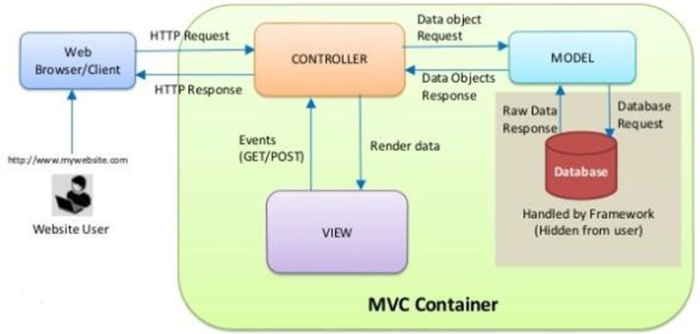

Hình 1. 2 Sơ đồ tổng quan MVC

### 1.5.4. Ưu, nhược điểm của MVC

Ưu điểm

Mô hình MVC phù hợp với các dự án với các đội ngũ làm việc độc lập với nhau, như vậy các công việc đều có thể được thực hiện một cách linh hoạt.

Như vậy, mô hình này nổi bật nhờ các ưu điểm sau:

* Hỗ trợ quá trình phát triển nhanh chóng: Với đặc điểm hoạt động độc lập của từng thành phần, các lập trình viên có thể làm việc đồng thời trên từng bộ phận khác nhau của mô hình này. MVC giúp bạn tiết kiệm rất nhiều thời gian.
* Khả năng cung cấp đồng thời nhiều khung View: Với mô hình MVC, bạn có thể tạo ra đồng thời nhiều khung View cho Model.
* Hỗ trợ các kỹ thuật không đồng bộ: MVC có thể hoạt động trên nền tảng JavaScript. Điều này có nghĩa là các ứng dụng MVC có thể hoạt động với các file PDF, các trình duyệt web cụ thể, và cả các widget máy tính.
* Dễ dàng thao tác chỉnh sửa: Bộ phận Model hoạt động tách biệt với View đồng nghĩa với việc bạn có thể đưa ra các thay đổi, chỉnh sửa hoặc cập nhật dễ dàng ở từng bộ phận.
* Giữ nguyên trạng thái data: Mô hình MVC truyền lại dữ liệu nhưng không định dạng lại dữ liệu. Do đó, các dữ liệu này có thể được dùng lại cho các thay đổi sau này.
* Hỗ trợ các nền tảng phát triển SEO: Với mô hình MVC, bạn có thể dễ dàng tạo ra các mã SEO URL để thu hút lượng truy cập đối với ứng dụng bất kỳ.

Nhược điểm

* Khó khăn trong quá trình điều hướng code: Điều hướng khung có thể phức tạp vì mô hình này bao gồm nhiều lớp và yêu cầu người dùng thích ứng với các tiêu chí phân tách của MVC.
* Không thích hợp việc phát triển các ứng dụng nhỏ vì mô hình này yêu cầu bạn lưu trữ một số lượng lớn các file.
* Nhiều khung hoạt động đồng thời: Việc phân tách một tính năng thành ba bộ phận khác nhau dễ dẫn đến hiện tượng phân tán. Do đó, đòi hỏi các nhà phát triển phải duy trì tính nhất quán của nhiều bộ phận cùng một lúc.

# **CHƯƠNG II: KHẢO SÁT VÀ PHÂN TÍCH THIẾT KẾ HỆ THỐNG**

## 2.1. Khảo sát hiện trạng

### 2.1.1.. Khảo sát thị trường

Mô hình quản lý bán hàng ngày nay đã không còn xa lạ gì với nhiều người và vẫn đang phát triển rất mạnh, được sử dụng bởi những doanh nghiệp lớn đến nhỏ. Cụ thể ở những cửa hàng quần áo, dày dép, đồ ăn thức uống thì việc quản lý kho hàng, hóa đơn… là đặc biệt cần thiết, cùng với việc nhu cầu mua sắm mọi người ngày càng tăng, thì dường như để giấy tờ đảm nhiệm công việc thống kê và quản lý dường như là điều bất khả thi.

Đặc biệt, Website là một kênh giới thiệu sản phẩm thật sự tuyệt vời và rất hữu ích cho các cửa hàng nhỏ. Các sản phẩm sẽ được đưa đến với khách hàng một cách chi tiết và cụ thể nhất thông qua hình ảnh và thông tin rõ ràng. Khách hàng sẽ thực sự bị thuyết phục với cách giới thiệu trực quan và sinh động trên website. Từ đó họ sẽ có ấn tượng tốt với sản phẩm và có khả năng mua hàng nhanh chóng hơn..

Nhìn chung các website đều được chú trọng đến việc tạo ra ấn tượng và sự tiện lợi khi mua sắm cho khác hàng. Giao diện website phải có bố cục hợp lý, cho khách hàng thuận tiện thao tác, thiết kế website sao cho khách hàng biết đến được nhiều sản phẩm nhất có thể, từ đó được chia sẻ rộng rãi trên mạng như là 1 hình thức marketing miễn phí.

### 2.1.2. Giải quyết bài toán

Từ những nhu cầu và thực trạng khi qua khảo sát thực tế. Em quyết định xây dựng Website bán quần áo với những yêu cầu:

* Yêu cầu về mặt chức năng: Cho phép phía quản trị có thể quản lí các mặt hàng, quản lí đơn hang…, cho phép phía người dùng có thể đặt hàng…
* Yêu cầu về phi chức năng: chạy tất cả trên các trình duyệt (chrome, coccoc, IE…), thời gian phản hồi nhanh (thời gian phản hồi khoảng dưới 500ms), giao diện đẹp…

## 2.2. Khảo sát chi tiết

### 2.2.1. Giới thiệu về Website

Website quản lý bán hàng cho cửa hàng quần áo My Shop

- Đối với khách hàng:

+ Quản lý tài khoản:

• Đổi mật khẩu

• Cập nhật thông tin

• Đăng xuất

+ Tìm kiếm sản phẩm

+ Xem chi tiết sản phẩm

+ Quản lý giỏ hàng

+ Xem giỏ hàng

+ Đặt hàng(Thanh toán hoá đơn)

+ Đăng nhập

+ Đăng ký

+ Xem danh mục sản phẩm

+ Liên hệ

+ Theo dõi tình trạng đơn hàng

- Đối với Người quản trị (Admin): Bao gồm các chức năng cơ bản giống Khách hàng (người dùng) thì có các chức năng quản trị khác:

+ Quản lý sản phẩm:

• Thêm thông tin sản phẩm

• Xem thông tin sản phẩm

• Xoá thông tin sản phẩm

• Cập nhật thông tin sản phẩm

+ Quản lý danh mục sản phẩm

• Thêm danh mục sản phẩm

• Xem danh mục sản phẩm

• Xoá danh mục sản phẩm

• Cập nhật danh mục sản phẩm

+ Quản lý đơn hàng

+ Xem thông tin khách hàng

### 2.2.2. Yêu cầu hệ thống

* Đáp ứng được nhu cầu quản lý khi sử dụng chương trình
* Font chữ hiển thị nhất quán sử dụng bộ ngôn ngữ
* Quản lý thông tin 1 cách nhanh nhất
* Giao diện thân thiện với người sử dụng
* Chương trình xử lý nhanh, thích hợp trên nhiều thiết bị
* Chương trình chạy trên môi trường hệ điều hành Windows
* Được phép thay đổi thông tin và cập nhật thông tin
* Mang lại lợi ích nghiệp vụ tăng khả năng xử lý, đáp ứng nhu cầu nghiệp vụ một cách tin cậy, chính xác, nhanh chóng an toàn và bí mật
* Mang lại lợi ích thương mại, quảng bá nhanh chóng và tin cậy

### 2.2.3. Công cụ sử dụng

• Ngôn ngữ lập trình: Html,Css,JavaScript,PHP

• Cơ sở dữ liệu: Mysql

• Công cụ phát triển: Visual Studio Code

## 2.3. Tên đề tài

Xây dưng website quản lý bán hàng cho cửa hàng quần áo My Shop

### 2.3.1. Lý do chọn đề tài

Dựa vào khảo sát thì ta có thể thấy việc các cửa hàng đang chuyển dần sang mô hình quản lý bằng website, không những không có dấu hiệu chững lại mà còn phát triển mạnh. Ngoài việc thuận tiện cho việc quản lý, thống kê hàng hóa, việc sử dụng website quản lý bán hàng còn giúp doanh thu của các cửa hàng tăng trưởng một cách nhanh chóng, ngày càng phát triển. Qua việc mua hàng online, người tiêu dùng cũng dần hình thành thói quen mua sắm nhiều hơn, vì giờ dù ở bất cứ đâu, vào lúc nào miễn là có internet, là có thể lướt các gian hàng điện tử, tìm cho mình sản phẩm ưng ý và đặt hàng dù có đang ngồi tại nhà.

Nắm bắt được tình hình đó thì việc việc xây dựng một website quản lý bán hàng cho cửa hàng quần áo là rất cần thiết cụ thể là cửa hàng quần áo MyShop, một cửa hàng quần áo nhỏ mới phát triển.

### 2.3.2. Yêu cầu và nhiệm vụ nghiên cứu

Yêu cầu:

- Giao diện đẹp và dễ dàng sử dụng

- Tạo sự yên tâm cho khách hàng vì phương pháp thanh toán cho khách chuyên nghiệp, khoa học tuyệt đối chính xác và không phải để khách mất tránh thời gian

- Giúp việc quản lý bán hàng dễ dàng thuận tiện và hạn chế sai số

- Bảo mật thông tin cá nhân của khách hàng

- Báo cáo thống kê rõ ràng nhanh chóng và chính xác.

Nhiệm vụ:

+ Tìm hiểu cách thức quản lý của các cửa hàng vừa và nhỏ, khảo sát quy trình, nghiệp vụ quản lý,quy trình quản lý ,…

+ Xây dựng được chương trình trên đáp ứng những yêu cầu cơ bản về chức năng trong việc quản lý và các chức năng cho người dùng (khách hàng)

+ Phân tích và thiết kế hệ thống, thiết kế giao diện của chương trình.

+ Thiết kế cơ sở dữ liệu, thiết kế giao diên website và tạo các liên kết dữ liệu.

Lập trình, cài đặt chương trình ứng dụng đáp ứng được yêu cầu quản lý đã đặt ra.

### 2.3.3. Phạm vi nghiên cứu

- Website được sử dụng trên phạm vi là tất cả khách hàng

- Hệ thống được đáp ứng cho người quản lý (Admin), người dùng (khách hàng)

- Phục vụ cho việc quản lý sản phẩm,quản lý danh mục của người quản trị (Admin)

Đối tượng sử dụng

+ Người quản lý (Admin) sẽ được toàn quyền sử dụng hệ thống.

+ Khách hàng:sẽ có các quyền như xem chi tiết sản phẩm,quản lý giỏ hàng,quản lý tài khoản,thanh toán,xem chi tiết sản phẩm,…

### 2.3.4. Phương tiện nghiên cứu

+ Tìm hiểu, nghiên cứu tài trên giáo trình, khảo sát các vấn đề thực tế và các nguồn tài liệu có được.

+ Sử dụng Visual Studio Code để thực hiện

+ Ngôn ngữ Html, css, javascript, php, mysql

+ Trao đổi với giáo viên hướng dẫn.

## 2.4. Sơ đồ phân cấp chức năng

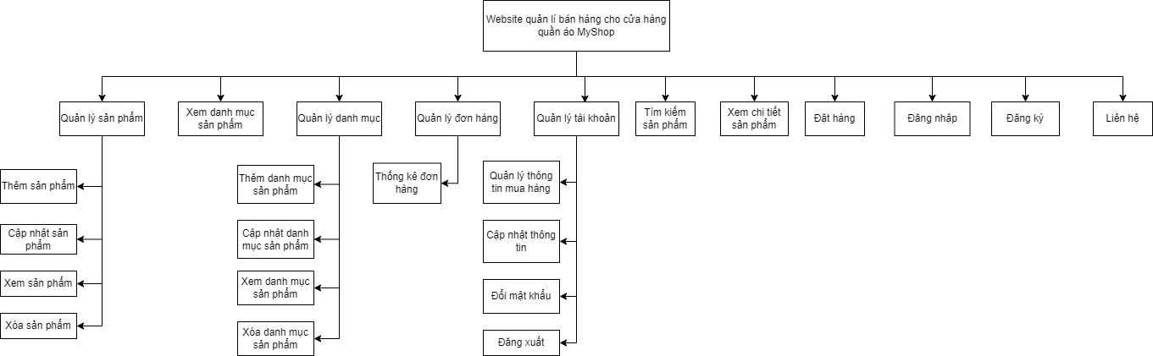

Hình 2. 1 Sơ đồ phân cấp chức năng

### 2.4.1. Sơ đồ phần cấp chức năng cho người khách hàng

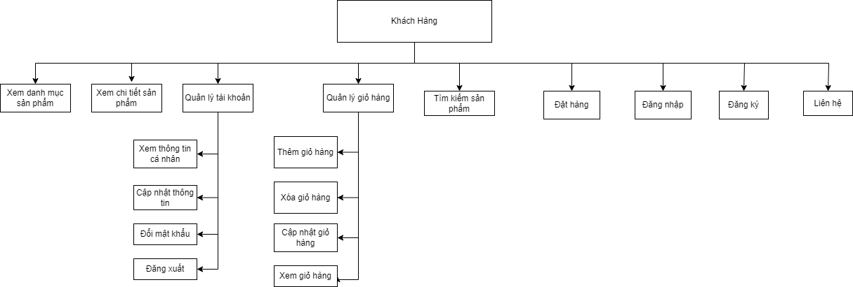

Hình 2. 2 Sơ đồ phân cấp chức năng cho khách hàng

#### 2.4.1.1 Chức năng của khách hàng (user) phía website

- Quản lý tài khoản :

+ Đầu vào: Tài khoản người dùng

+ Xử lý : khách hàng đăng nhập bằng tài khoản cá nhân đã đăng ký.Rồi chọn các chức năng sau:

Cập nhật thông tin : khách hàng sau khi đăng nhập sẽ vào trang chủ My Account , khách hàng nhập thông tin cần sửa ,thông tin được gửi đi nếu hợp lên,còn không hợp lệ sẽ yêu cầu nhập lại

Đổi mật khẩu: khách hàng sử dụng chức năng đổi mật khẩu,yêu cầu nhập mật khẩu cũ và nhập mật khẩu mới.Nếu đúng thì mật khẩu sẽ đc cập nhật,sai thì yêu cầu nhập lại

Đăng xuất:Nếu khách hàng không muốn duy trì đăng nhập thì có thể sử dụng chức năng đăng xuất,sau đó khách hàng sẽ được đưa về trang chủ

Theo dõi đơn hàng: khách hàng sau khi đăng nhập có thể xem chi tiết tình trạng đơn hàng đã đặt : chờ xử lý,đang xử lý, đang giao hàng

-Tìm kiếm sản phẩm

+ Đầu vào :Thông tin cần tìm kiếm

+ Xử lý: khách hàng chọn chức năng tìm tiếm,nhập thông tin cần tìm ,sau đó hệ thống sẽ xử lí và đưa ra kết quả gần đúng nhât

- Xem chi tiết sản phẩm

+ Đầu vào: Chọn sản phẩm cần xem chi tiết

+ Xử lý: khách hàng chọn sản phẩm và xem chi tiết của sản phẩm,đồng thời người dùng có thể Đánh giá sản phẩm

-Quản lý giỏ hàng

+ Đầu vào:Chọn sản phẩm muốnVIÊ thêm vào giỏ hàng

+ Xử lý: Sau khi thêm sản phẩm vào giỏ hàng khách hàng thực hiện các chức năng cập nhật giỏ hàng, tăng số lượng của hàng muốn mua, xoá sản phẩm mà không muốn có chong giỏ hàng,rồi sau đó cập nhật lại giỏ hàng và thực hiện các chức năng sau:

Thêm giỏ hàng: khách hàng sau khi đăng nhập có thể thêm bất kì sản phẩm nào vào giỏ hàng nếu muốn

Xem giỏ hàng: sau khi thêm vào giỏ hàng khách hàng có thể vào trang giot hàng để xem chi tiết danh sách giỏ hàng

Xoá giỏ hàng: khách hàng sau khi thêm sản phẩm vào giỏ hàng cảm thấy không hài lòng có thể xoá khỏi giỏ hàng

Cập nhật giỏ hàng: khách hàng cập nhật số lượng sản phẩm muốn mua

-Đặt hàng

+ Đầu vào: Người dùng cập nhật các thông tin cần thiết trước khi đặt hàng

+ Xử lý: Sau khi người dùng nhập đầy dủ thông tin ,hệ thống sẽ xử lý.Nấu nhập đầy đủ thông tin thì thông báo đặt hàng thành công ,nếu trường hợp lỗi thì thông báo nhập sai và yêu cầu nhập lại

- Xem danh mục sản phẩm

+ Đầu vào: trang danh mục sản phẩm

+ Xử lý: sau khi khách hàng vào trang danh mục sản phẩm thì có thể xem tất cả danh mục sản phẩm hiện có ở cửa hàng

- Đăng nhập

+ Đầu vào: email và mật khẩu

+ Xử lý : khách hàng nhập đúng thông tin email và mật khẩu

- Đăng ký

+ Đầu vào: họ ,tên,email,và các check quy định

+ Xửa lý : khách hàng điền đầy đủ thông tin và tích vào tất cả các ô để có thể đăng ký thành công

- Liên hệ

+ Xử lý : Nội dung cần giải đáp sẽ được gửi đến người quản trị

### 2.4.2. Sơ đồ phân cấp chức năng cho người quản trị (Admin)

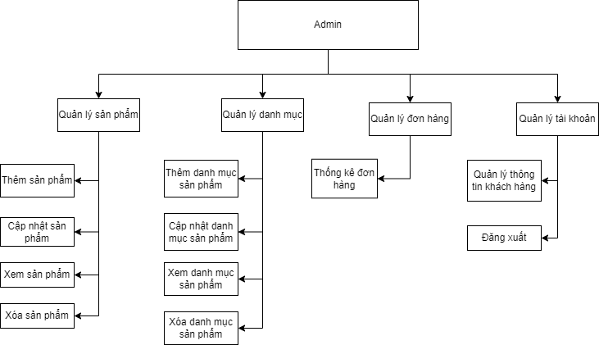

Hình 2. 3 Sơ đồ phân cấp chức năng cho Admin

#### 2.4.2.1 Chức năng của người quản trị (Admin)

-Quản lý sản phẩm: Quản lý các sản phẩm. Có các chức năng như thêm sản phẩm mới, sửa sản phẩm, xóa sản phẩm.

+ Đầu vào: Thông tin sản phẩm.

+ Xử lý: Khi người dùng đăng nhập với tư cách là quản trị và chọn chức năng:

Thêm sản phẩm: Hệ thống sẽ chuyển đến trang thêm sản phẩm. Ở trang này người quản trị nhập thông tin thể loại sau đó gửi thông tin đã nhập cho hệ thống. Nếu thông tin hợp lệ, thể loại mới sẽ lưu vào cơ sở dữ liệu.

Sửa sản phẩm: Người quản trị chọn sản phẩm cần sửa, hệ thống sẽ chuyển đến trang sửa sản phẩm với sản phẩm đã chọn. Ở trang này người quản trị phải nhập thông tin về thể loại sau đó gửi thông tin đã nhập cho hệ thống. Nếu thông tin hợp lệ hệ thống sẽ lưu vào cơ sở dữ liệu.

Xóa sản phẩm: Người quản trị chọn sản phẩm cần xóa, sản phẩm sẽ được xóa ở cơ sở dữ liệu.

Xem sản phẩm: Sau khi thêm sản phẩm người quản trị có thể xem lại toàn bộ sản phẩm

-Quản lý danh mục: Quản lý thông tin các danh mục. Có các chức năng như thêm, sửa, xóa danh mục.

+ Đầu vào: Thông tin danh mục

+ Xử lý: Khi người dùng đăng nhập với tư cách là quản trị và chọn chức năng:

Thêm danh mục: Hệ thống sẽ chuyển đến trang thêm danh mục. Ở trang này người quản trị nhập thông tin danh mục sau đó gửi thông tin đã nhập cho hệ thống. Nếu thông tin hợp lệ, danh mục mới sẽ lưu vào cơ sở dữ liệu.

Sửa danh mục: Người quản trị chọn danh mục cần sửa, hệ thống sẽ chuyển đến trang sửa danh mục với danh mục đã chọn. Ở trang này người quản trị phải nhập thông tin về danh mục sau đó gửi thông tin đã nhập cho hệ thống. Nếu thông tin hợp lệ hệ thống sẽ lưu vào cơ sở dữ liệu.

Xóa danh mục: Người quản trị chọn danh mục cần xóa, danh mục sẽ được xóa ở cơ sở dữ liệu.

Xem danh mục: Sau khi thêm danh mục người quản trị có thể xem lại toàn bộ dạnh mục

- Quản lý đơn hàng: Quản lý các đơn hàng. Có các chức năng chuyển trạng thái đơn hàng như đơn hàng chờ xử lý, đang xử lý, hoàn thành.

+ Đầu vào: Thông tin đơn hàng từ khách hàng

+ Xử lý: Khi người dùng đăng nhập với tư cách là quản trị và chọn chức năng:

Chờ xử lý: Người quản trị chọn đơn hàng đang chờ xử lý, trạng thái đơn hàng sẽ chuyển sang trạng thái chờ xử lý đơn.

Đang xử lý: Người quản trị chọn đơn hàng đang xử lý, trạng thái đơn hàng sẽ chuyển từ trạng thái chờ xử lý sang trạng thái đang xử lý đơn hàng.

Đang giao hàng: Người quản trị chọn đơn hàng đã được giao và chuyển sang trạng thái hoàn thành lưu ở cơ sở dữ liệu,sau đó chuyển đến bên dịch vụ giao hàng

- Quản lý tài khoản

+ Đầu vào: Thông tin tài khoản người dùng

+ Xử lý: Người quản trị kiểm tra các thông tin của tài khoản người dùng và thống kê tài khoản

### 2.4.3. Tóm tắt các đối tượng quản lý

- Sản phẩm: Là các mặt hàng quần áo thời trang, phụ kiện

- Danh mục: Gồm các danh mục của sản phẩm như: Áo phông, Quần đùi, túi đeo,..

-Admin: Là người quản trị của website. Phụ trách việc quản lý sản phẩm, danh mục, đơn hàng của người dùng….

-Người dùng: Là các cá nhân tới website tìm kiếm sản phẩm để đặt hàng.

- Đơn hàng: Các đơn hàng từ phía người dùng đã đặt hàng.

- Giỏ hàng: gồm tất cả sản phẩm mà khách hàng muốn mua

- Thanh toán: khách hàng thanh toán các sản phẩm cần mua

- Đăng nhập : khách hàng đăng ký vào hệ thống

-Liên hệ : hệ thống tiếp nhận phản hồi từ khách hàng

## 2.5. Phân tích thiết kế

### 2.5.1. Xác định UseCase

- Người quản tri (Admin)

+ Đăng nhập

+ Quản lý đơn hàng

+ Quản lý sản phẩm

+ Quản lý danh mục sản phẩm

- Khách hàng

+ Xem thông tin sản phẩm

+ Xem danh mục sản phẩm

+ Tìm kiếm sản phẩm

+ Quản lý giỏ hàng

+ Quản lý tài khoản

+ Đặt hàng/Thanh toán

+ Đăng nhập

+ Đăng ký

+ Liên hệ

## 2.6 . Biểu đồ UseCase tổng quát

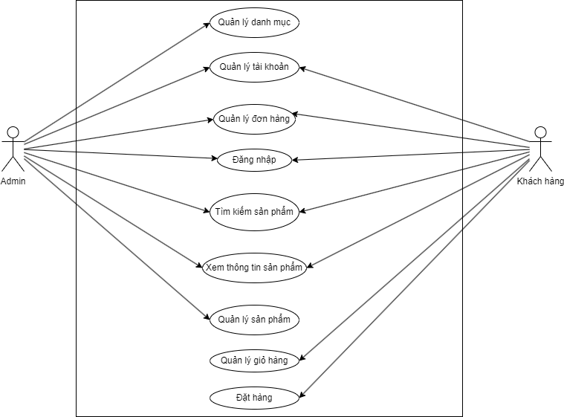

Hình 2. 4 Usecase tổng quát

### 2.6.1. Biểu đồ UseCase phân rã cho tác nhân Người quản trị (Admin)

* Biểu đồ UseCase phân rã cho chức năng quản lý sản phẩm của tác nhân người quản lý

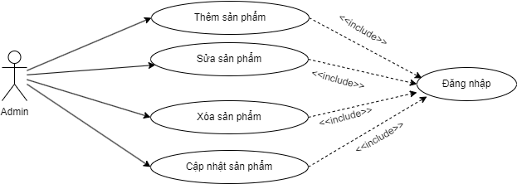

Hình 2. 5 UseCase phân rã cho Admin

* Biểu đồ UseCase phân rã cho chức năng quản lý danh mục sản phẩm của tác nhân người quản lý

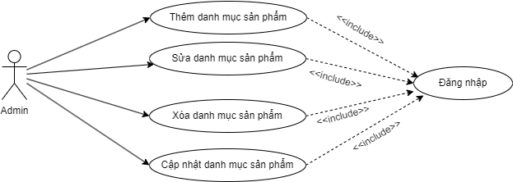

Hình 2. 6 UseCase phân rã cho chức năng quản lý danh mục

* Biểu đồ UseCase phân rã cho chức năng quản lý đơn hàng của tác nhân người quản lý

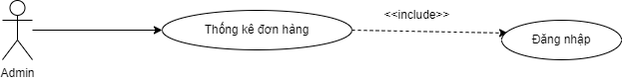

Hình 2. 7 UseCase phân rã cho chức năng quản lý đơn hàng

### 2.6.2. Biểu đồ UseCase phân rã theo tác nhân người dùng

* Biểu đồ UseCase phân rã cho chức năng quản lý tài khoản của tác nhân người dùng

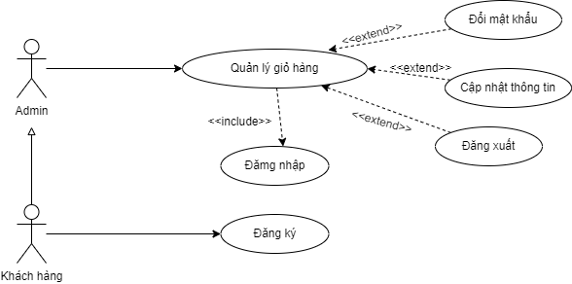

Hình 2. 8 UseCase phân rã cho chức năng quản lý tài khoản

* Biểu đồ UseCase phân rã cho chức năng quản lý giỏ hàng của tác nhân người dùng

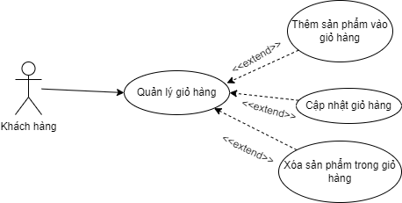

Hình 2. 9 UseCase phân rã cho chức năng quản lý giỏ hàng

## 2.7. Tài liệu đặc tả và các sơ đồ cho chức năng

2.7.2. Chức năng đăng ký

2.7.2.1. Tài liệu đặc tả chức năng đăng ký

|  |  |
| --- | --- |
| Tên chức năng | Đăng ký |
| Tác nhân | Người dùng |
| Mô tả | Chức năng này cho phép các cá nhân đăng ký tài khoản để đăng nhập hệ thống |
| Đầu vào | Tên tài khoản và mật khẩu |
| Đầu ra | Đăng ký thành công |
| Điều kiện trước | * Chưa có tài khoản đăng nhập * Đang ở giao diện trang chủ * Chọn “Đăng ký”. Hệ thống chuyển tới form đăng ký |
| Điều kiện sau | * Đăng ký tài khoản thành công: Chuyển tới form đăng nhập * Đăng ký không thành công: Không chuyển sang màn hình khác, yêu cầu kiểm tra lại tên tài khoản và mật khẩu |
| Luồng sự kiện | 1. Người dùng truy cập vào hệ thống website 2. Hệ thống hiển thị giao diện trang chủ 3. Chọn “Đăng ký”. Hệ thống chuyển sang form đăng ký, yêu cầu người dùng nhập tên tài khoản và mật khẩu  * Tên tài khoản textbox: là trường bắt buộc, nhập chuỗi ký tự ngẫu nhiên (độ dài lớn hơn hoặc bằng 8 kí tự), đang không tồn tại trong cơ sở dữ liệu * Mật khẩu textbox: là trường bắt buộc, nhập chuỗi ký tự ngẫu nhiên (độ dài lớn hơn hoặc bằng 8 kí tự) * Mật khẩu xác thực textbox: là trường bắt buộc, nhập chuỗi ký tự ngẫu nhiên (độ dài lớn hơn hoặc bằng 8 kí tự) và giống với mật khẩu đã nhập ở trên  1. Nhập tên tài khoản, mật khẩu và xác thực mật khẩu. Nhấn “Đăng ký” 2. Hệ thống kiểm tra thông tin tài khoản và mật khẩu. Xác nhận hợp lệ. 3. Đăng ký thành công. Hệ thống chuyển sang form đăng nhập 4. Kết thúc ca sử dụng |
| Ngoại lệ | 1. Người dùng không nhập thông tin tài khoản vào ô textbox và chọn “Đăng kí” 2. Người dùng nhập thông tin tài khoản đã tồn tại trong cơ sở dữ liệu 3. Người dùng nhập thông tin mật khẩu nhỏ hơn 8 kí tự 4. Người dùng nhập thông tin mật khẩu và xác thực mật khẩu không khớp nhau |

2.7.2.2. Biểu đồ hoạt động cho chức năng đăng ký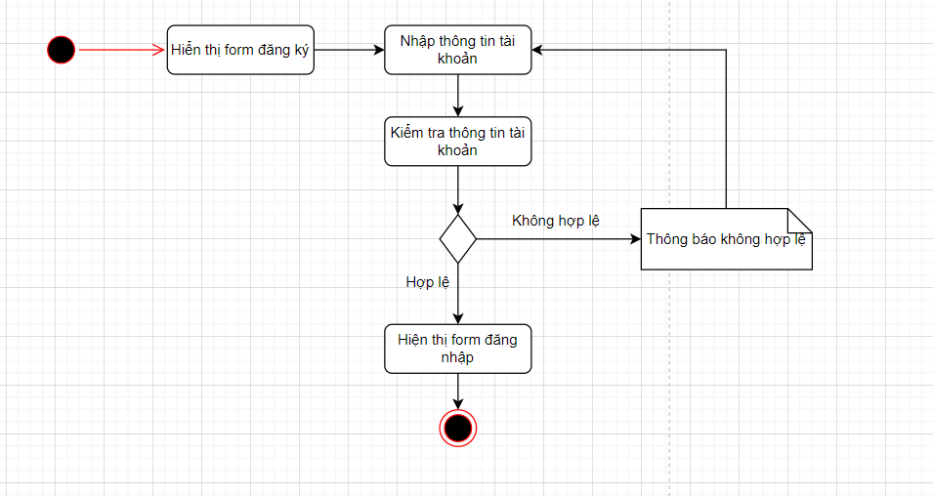

Hình 2. 10 Biểu đồ hoạt động cho chức năng đăng ký

2.7.2.3. Biểu đồ trình tự cho chức năng đăng ký

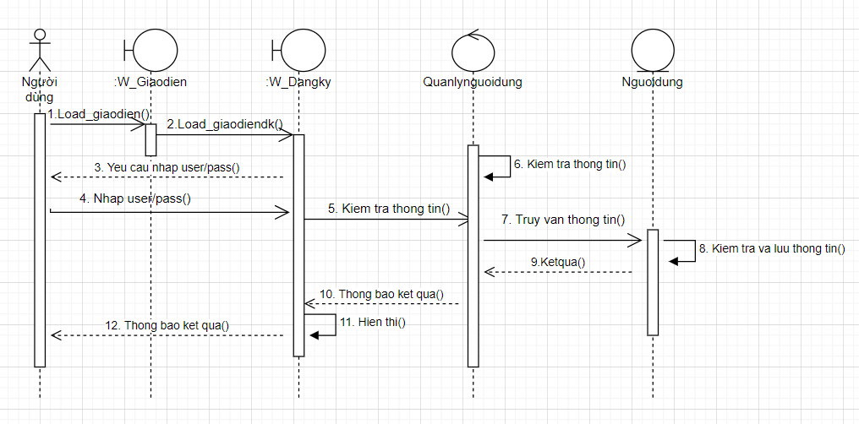

Hình 2. 11 Biểu đồ trình tự cho chức năng đăng ký

2.7.3. Chức năng đăng nhập

2.7.3.1. Tài liệu đặc tả chức năng đăng nhập

|  |  |
| --- | --- |
| Tên chức năng | Đăng nhập |
| Tác nhân | Admin, khách hàng |
| Mô tả | Chức năng này cho phép các cá nhân sử dụng tài khoản đã đăng ký để đăng nhập hệ thống |
| Đầu vào | Tên tài khoản và mật khẩu |
| Đầu ra | Đăng nhập thành công |
| Điều kiện trước | * Đã đăng ký tài khoản thành công * Chọn “Đăng nhập” |
| Điều kiện sau | * Đăng nhập thành công: Chuyển tới giao diện chính * Đăng nhập không thành công: Không chuyển sang màn hình khác, yêu cầu kiểm tra lại tên tài khoản và mật khẩu |
| Luồng sự kiện | 1. Người dùng truy cập vào hệ thống 2. Hệ thống hiển thị giao diện trang chủ 3. Chọn “Đăng nhập” 4. Hệ thống hiển thị form đăng nhập, yêu cầu người dùng nhập tài khoản và mật khẩu để đăng nhập  * Tên tài khoản textbox: là trường bắt buộc, nhập chuỗi ký tự ngẫu nhiên (độ dài lớn hơn hoặc bằng 8 kí tự), đang tồn tại trong cơ sở dữ liệu * Mật khẩu textbox: là trường bắt buộc, nhập chuỗi ký tự ngẫu nhiên (độ dài lớn hơn hoặc bằng 8 kí tự), đang tồn tại trong cơ sở dữ liệu  1. Nhập tên tài khoản và mật khẩu. Nhấn “Đăng nhập” 2. Hệ thống kiểm tra thông tin tài khoản và mật khẩu. Xác nhận hợp lệ 3. Đăng nhập thành công. Chuyển tới giao diện chính 4. Kết thúc ca sử dụng |
| Ngoại lệ | 1. Khách hàng không nhập thông tin tài khoản vào ô textbox và chọn “Đăng nhập” 2. Khách hàng nhập sai thông tin tài khoản trong cơ sở dữ liệu |

2.7.3.2. Biểu đồ hoạt động cho chức năng đăng nhập

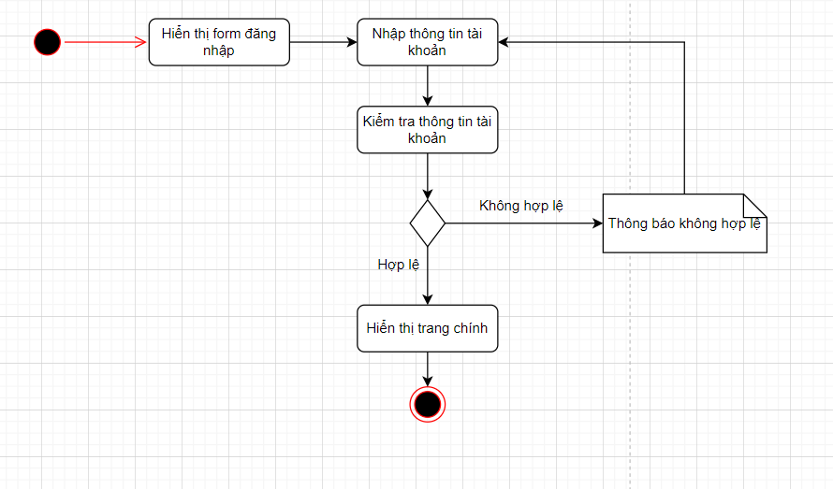Hình 2. 12 Biểu đồ hoạt động cho chức năng đăng nhập

2.7.3.3. Biểu đồ trình tự cho chức năng đăng nhập

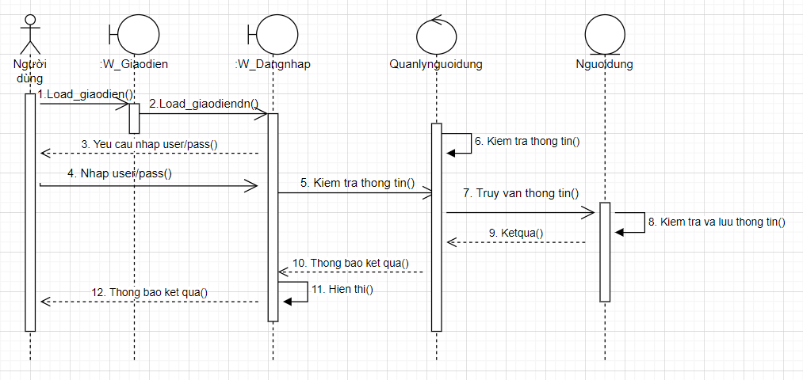

Hình 2. 13 Biểu đồ trình tự cho chức năng đăng nhập

2.7.4. Chức năng đổi mật khẩu

2.7.4.1. Tài liệu đặc tả chức năng đổi mật khẩu

|  |  |
| --- | --- |
| Tên chức năng | Đổi mật khẩu |
| Tác nhân | Admin, khách hàng |
| Mô tả | Chức năng này cho phép thay đổi mật khẩu |
| Đầu vào | Mật khẩu cũ, mật khẩu mới |
| Đầu ra | Đổi mật khẩu thành công |
| Điều kiện trước | * Đã đăng nhập hệ thống * Admin/người dùng nhớ mật khẩu * Đang ở màn hình đổi mật khẩu |
| Điều kiện sau | * Đổi mật khẩu thành công: Chuyển tới màn hình quản lý tài khoản * Đổi mật khẩu không thành công: Không chuyển sang màn hình khác, yêu cầu kiểm tra lại mật khẩu đã điền vào |
| Luồng sự kiện | 1. Người dùng đã đăng nhập vào hệ thống 2. Hệ thống hiển thị giao diện chính 3. Chọn biểu tượng “Tài Khoản” trên thanh menu 4. Hệ thống hiển thị giao diện chính của quản lý tài khoản 5. Chọn “Đổi mật khẩu” 6. Hệ thống hiển thị form đổi mật khẩu, yêu cầu khách hàng nhập mật khẩu cũ, mật khẩu mới và xác nhận lại mật khẩu mới  * Mật khẩu cũ textbox: là trường bắt buộc, nhập mật khẩu hiện tại * Mật khẩu mới textbox: là trường bắt buộc, nhập chuỗi ký tự ngẫu nhiên (độ dài lớn hơn hoặc bằng 8 kí tự) * Nhập lại mật khẩu mới textbox: là trường bắt buộc, trùng mật khẩu mới  1. Nhập vào ba textbox mật khẩu cũ, mật khẩu mới, nhập lại mật khẩu mới. Nhấn “OK” 2. Hệ thống kiểm tra mật khẩu. Xác nhận hợp lệ 3. Hệ thống cập nhật lại mật khẩu 4. Đổi mật khẩu thành công. Quay lại giao diện chính của quản lý tài khoản 5. Kết thúc ca sử dụng |
| Ngoại lệ | 1. Khách hàng không nhập thông tin mật khẩu vào ô textbox và chọn “OK”. 2. Khách hàng nhập sai thông tin mật khẩu cũ 3. Khách hàng nhập thông tin mật khẩu mới và xác nhận mật khẩu mới không khớp nhau |

2.7.4.2. Biểu đồ hoạt động chức năng đổi mật khẩu

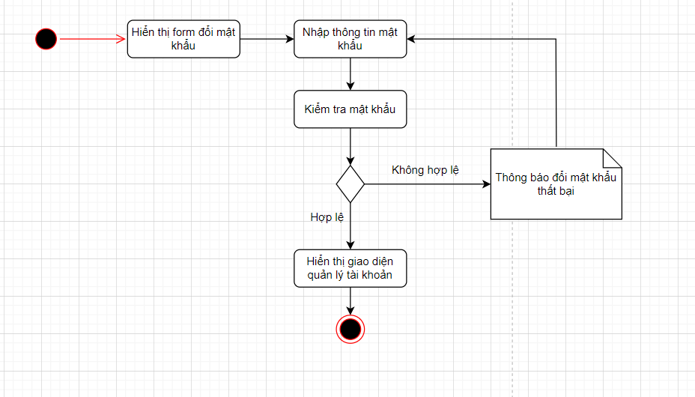

Hình 2. 14 Biểu đồ hoạt động chức năng đổi mật khẩu

2.7.4.3. Biểu đồ trình tự cho chức năng đổi mật khẩu

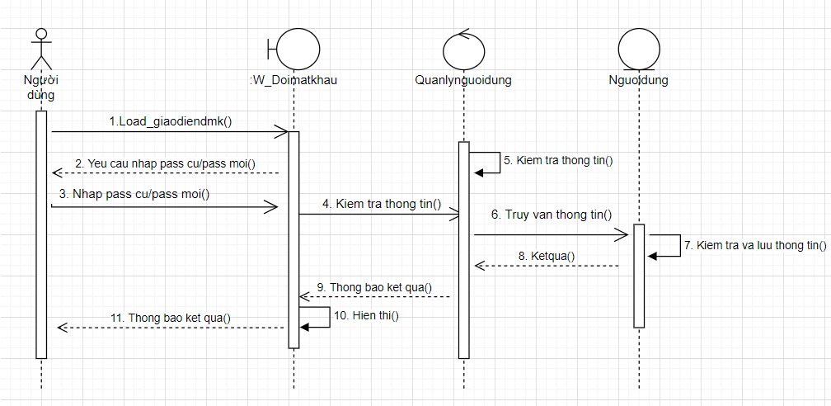

2.7.5. Chức năng đăng xuất

2.7.5.1. Tài liệu đặc tả chức năng đăng xuất

|  |  |
| --- | --- |
| Tên chức năng | Đăng xuất |
| Tác nhân | Admin, người dùng |
| Mô tả | Chức năng này cho phép admin/người dùng kết thúc phiên làm việc |
| Đầu vào |  |
| Đầu ra |  |
| Điều kiện trước | Đã đăng nhập hệ thống |
| Điều kiện sau | Đăng xuất khỏi hệ thống. Hiển thị giao diện trang chủ |
| Luồng sự kiện | 1. Chọn biểu tượng “Tài khoản” trên thanh menu 2. Hệ thống hiển thị màn hình thông tin quản lý tài khoản 3. Chọn “Đăng xuất” 4. Hệ thống chuyển sang giao diện trang chủ 5. Kết thúc ca sử dụng |
| Ngoại lệ |  |

2.7.5.2. Biểu đồ hoạt động cho chức năng đăng xuất

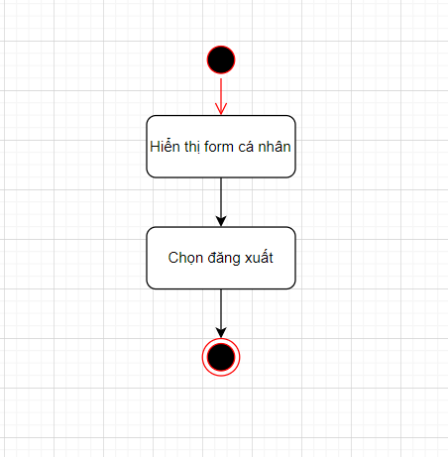

Hình 2. 15 Biểu đồ hoạt động cho chức năng đăng xuất

2.7.5.3. Biểu đồ trình tự cho chức năng đăng xuất

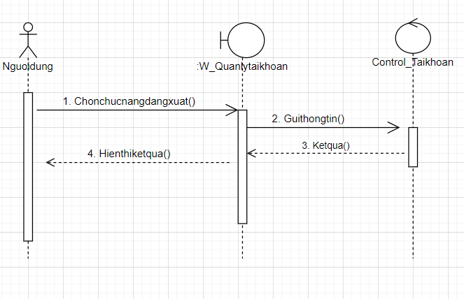

Hình 2. 16 Biểu đồ trình tự cho chức năng đăng xuất

2.7.6. Chức năng tìm kiếm

2.7.6.1. Tài liệu đặc tả chức năng tìm kiếm

|  |  |
| --- | --- |
| Tên chức năng | Tìm kiếm |
| Tác nhân | Admin, người dùng |
| Mô tả | Cho phép admin/người dùng tìm kiếm sản phẩm muốn tham khảo |
| Đầu vào | Tên sản phẩm |
| Đầu ra | Sản phẩm muốn tìm kiếm |
| Điều kiện trước |  |
| Điều kiện sau | Chọn chức năng tìm kiếm |
| Luồng sự kiện | 1. Tại hệ thống giao diện chính. 2. Nhập công việc muốn tìm vào ô textbox tìm kiếm 3. Chọn “Tìm kiếm”. 4. Hệ thống hiển thị kết quả tìm kiếm. 5. Kết thúc ca sử dụng |
| Ngoại lệ | 1. Khách hàng bỏ trống ô textbox tìm kiếm và chọn “Tìm kiếm” |

Bảng 2-6: Đặc tả chức năng tìm kiếm

2.7.6.2. Biểu đồ hoạt động cho chức năng tìm kiếm

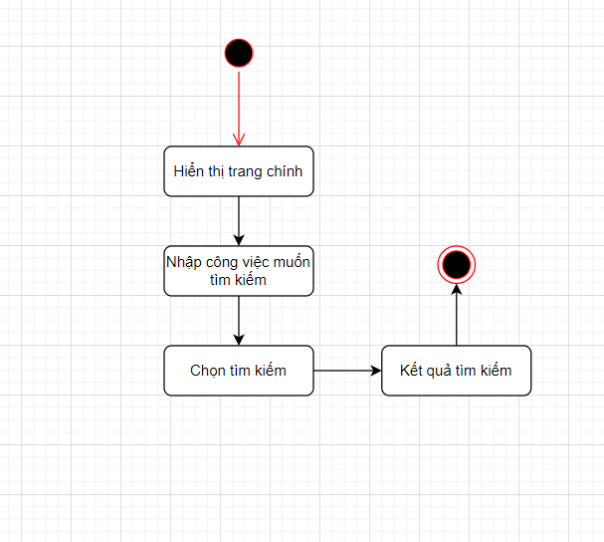

Hình 2. 17 Biểu đồ hoạt động cho chức năng tìm kiếm

2.7.6.3. Biểu đồ trình tự cho chức năng tìm kiếm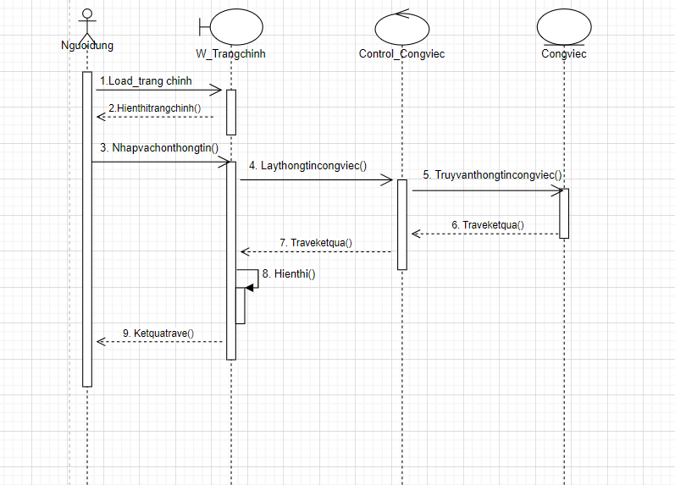

Hình 2. 18 Biểu đồ trình tự cho chức năng tìm kiếm

2.7.7. Chức năng thêm sản phẩm mới

2.7.7.1. Tài liệu đặc tả chức năng thêm sản phẩm mới

|  |  |
| --- | --- |
| Tên chức năng | Thêm sản phẩm |
| Tác nhân | Admin |
| Mô tả | Cho phép admin đăng sản phẩm mới |
| Đầu vào | Thông tin sản phẩm |
| Đầu ra | Sản phẩm mới đã được đăng và lưu vào cơ sở dữ liệu |
| Điều kiện trước | Đã đăng nhập vào hệ thống với tư cách quản trị viên |
| Điều kiện sau | Submit phần thêm sản phẩm |
| Luồng sự kiện | 1. Admin đăng nhập vào hệ thống 2. Chọn biểu tượng “Quản lý” trên thanh menu 3. Hệ thống chuyển qua giao diện chính của quản lý 4. Chọn chức năng “Thêm sản phẩm mới” 5. Nhập thông tin sản phẩm muốn thêm 6. Chọn “Thêm”. Thành công hệ thống quay về giao diện chính của quản lý 7. Kết thúc ca sử dụng |
| Ngoại lệ | 1. Admin không nhập thông tin vào ô textbox bắt buộc và ấn “Thêm” 2. Đăng nhập với tư cách không là admin |

2.7.7.2. Biểu đồ hoạt động cho chức năng thêm sản phẩm mới

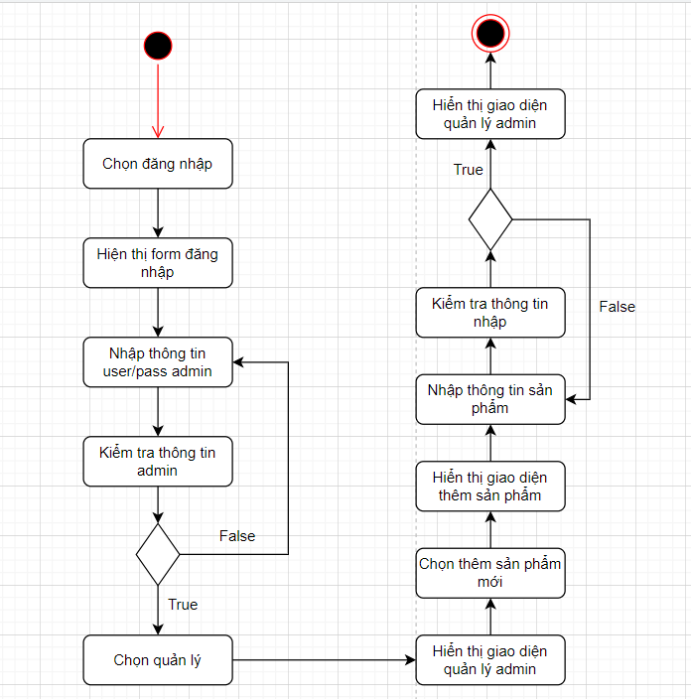

Hình 2. 19 Biểu đồ hoạt động cho chức năng thêm sản phẩm mới

2.7.7.3. Biểu đồ trình tự cho chức năng thêm sản phẩm mới

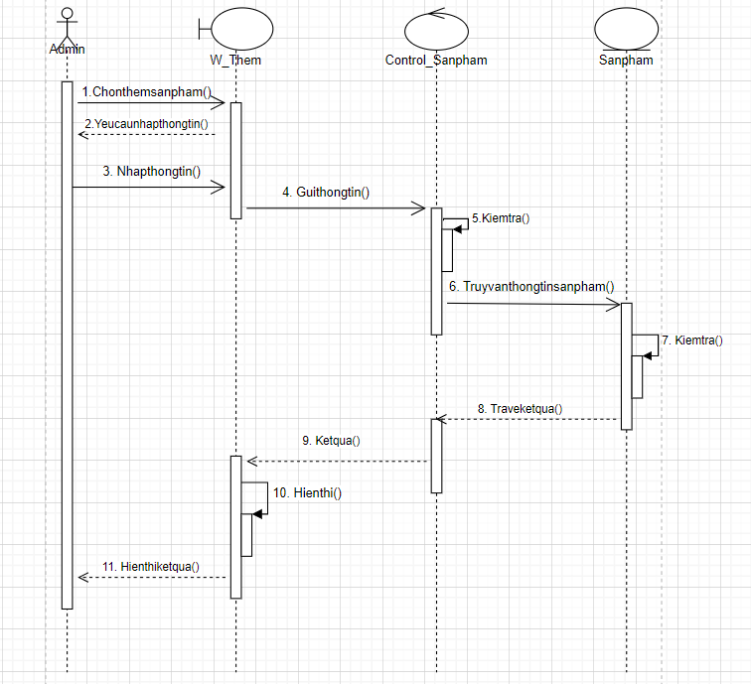

Hình 2. 20 Biểu đồ trình tự cho chức năng thêm sản phẩm mới

2.7.8. Chức năng sửa sản phẩm

2.7.8.1. Tài liệu đặc tả chức năng sửa sản phẩm

|  |  |
| --- | --- |
| Tên chức năng | Sửa sản phẩm |
| Tác nhân | Admin |
| Mô tả | Cho phép admin sửa sản phẩm đã đăng |
| Đầu vào | Thông tin sản phẩm |
| Đầu ra | Sản phẩm đã được sửa và cập nhật lại |
| Điều kiện trước | Đã đăng nhập hệ thống với tư cách admin |
| Điều kiện sau | Submit phần sửa sản phẩm |
| Luồng sự kiện | 1. Admin đăng nhập vào hệ thống 2. Chọn biểu tượng “Quản lý” trên thanh menu 3. Hệ thống chuyển qua giao diện chính của quản lý admin 4. Chọn sản phẩm muốn sửa. Chọn chức năng “Sửa” 5. Hệ thống sẽ hỏi “Bạn có chắc chắn muốn sửa không?” 6. Nhấn “Ok” để xác nhận 7. Nhập thông tin muốn sửa 8. Chọn “Sửa”. Thành công hệ thống quay về giao diện chính của quản lý admin 9. Kết thúc ca sử dụng |
| Ngoại lệ | 1. Admin không nhập thông tin vào ô textbox bắt buộc và ấn “Sửa” 2. Đăng nhập với tư cách không là admin |

2.7.8.2. Biểu đồ hoạt động cho chức năng sửa sản phẩm

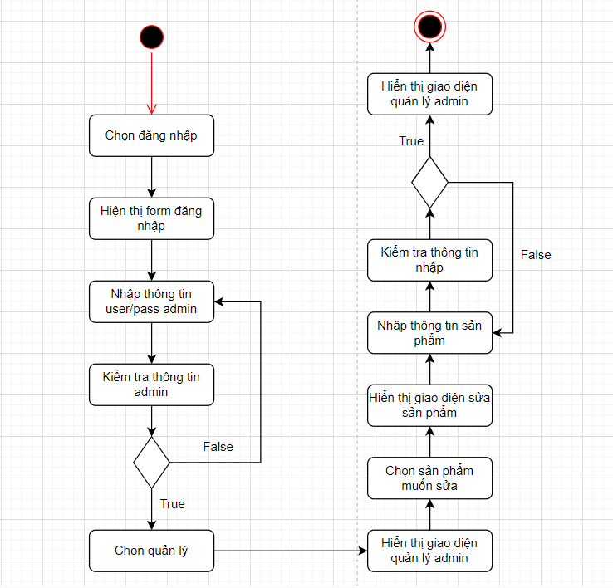

Hình 2. 21 Biểu đồ hoạt động cho chức năng sửa sản phẩm

2.7.8.3. Biểu đồ trình tự cho chức năng sửa sản phẩm

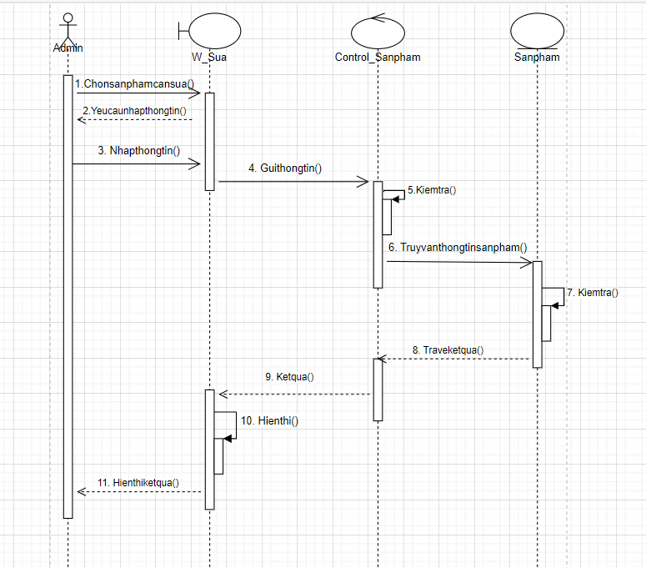

Hình 2. 22 Biểu đồ trình tự cho chức năng sửa sản phẩm

2.7.9. Chức năng xoá sản phẩm

2.7.9.1. Tài liệu đặc tả chức năng xóa sản phẩm

|  |  |
| --- | --- |
| Tên chức năng | Xóa sản phẩm |
| Tác nhân | Admin |
| Mô tả | Cho phép người dùng xóa sản phẩm |
| Đầu vào | Thông tin sản phẩm cần xóa |
| Đầu ra | Sản phẩm đã được xóa trong cơ sở dữ liệu |
| Điều kiện trước | Đã đăng nhập hệ thống với tư cách admin |
| Điều kiện sau | Submit phần xóa |
| Luồng sự kiện | 1. Admin đăng nhập vào hệ thống 2. Chọn biểu tượng “Quản lý” trên thanh menu 3. Hệ thống chuyển qua giao diện chính của quản lý admin 4. Chọn sản phẩm muốn xóa. Chọn chức năng “Xóa” 5. Hệ thống sẽ hỏi “Bạn có chắc chắn muốn xóa không?” 6. Nhấn “Ok” để xác nhận 7. Thành công hệ thống quay về giao diện chính của quản lý admin 8. Kết thúc ca sử dụng |
| Ngoại lệ | 1. Đăng nhập với tư cách không phải là admin |

2.7.9.2. Biểu đồ hoạt động cho chức năng xóa sản phẩm

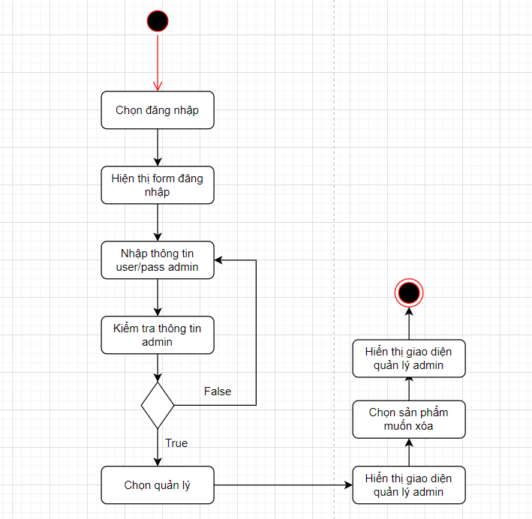

Hình 2. 23 Biểu đồ hoạt động cho chức năng xóa sản phẩm

2.7.9.3. Biểu đồ trình tự cho chức năng xóa sản phẩm

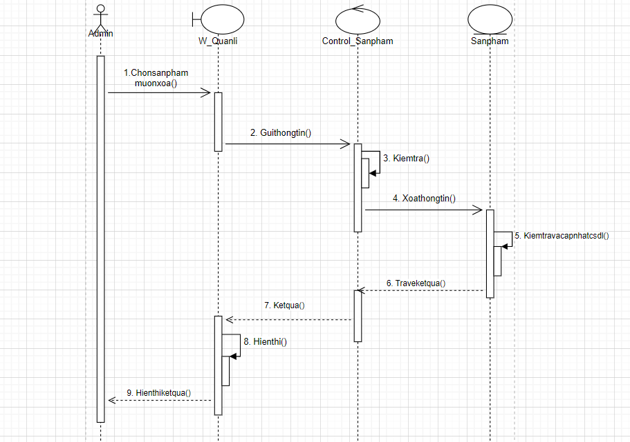

Hình 2. 24 Biểu đồ trình tự cho chức năng xóa sản phẩm

2.7.10. Chức năng quản lý đơn hàng

2.7.10.1. Tài liệu đặc tả chức năng quản lý đơn hàng

|  |  |
| --- | --- |
| Tên chức năng | Quản lí đơn hàng |
| Tác nhân | Admin |
| Mô tả | Cho phép admin cập nhật trạng thái của đơn hàng |
| Đầu vào | Thông tin đơn hàng cần cập nhật trạng thái |
| Đầu ra | Đơn hàng đã được cập nhật trạng thái |
| Điều kiện trước | Đã đăng nhập hệ thống bằng admin |
| Điều kiện sau | Submit phần cập nhật đơn |
| Luồng sự kiện | 1. Admin đăng nhập vào hệ thống 2. Chọn biểu tượng “Quản lý” trên thanh menu 3. Hệ thống chuyển qua giao diện chính của quản lý admin 4. Chọn đơn hàng và trạng thái cần thay đổi 5. Chọn chức năng “Cập nhật” để thay đổi trạng thái đơn hàng 6. Thành công hệ thống quay về giao diện chính của quản lý admin 7. Kết thúc ca sử dụng |
| Ngoại lệ |  |

2.7.10.2. Biểu đồ hoạt động cho chức năng quản lý đơn hàng

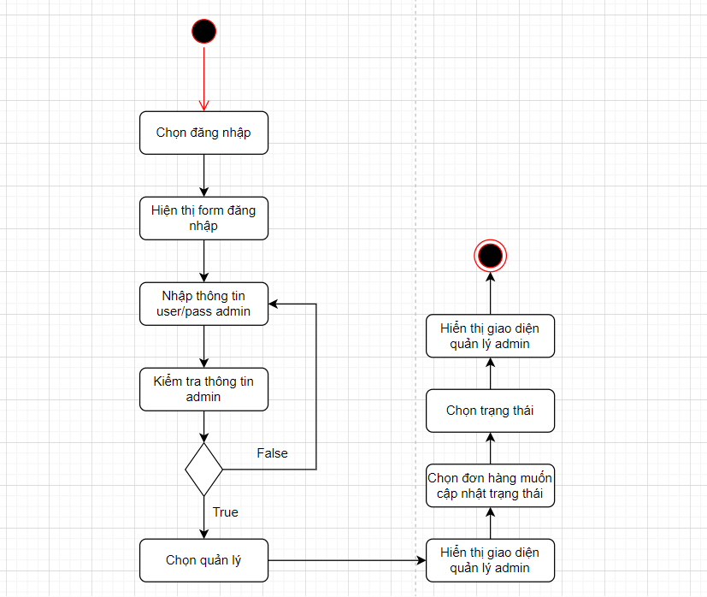

Hình 2. 25 Biểu đồ hoạt động cho chức năng quản lý đơn hàng

2.7.10.3. Biểu đồ trình tự cho chức năng quản lý đơn hàng

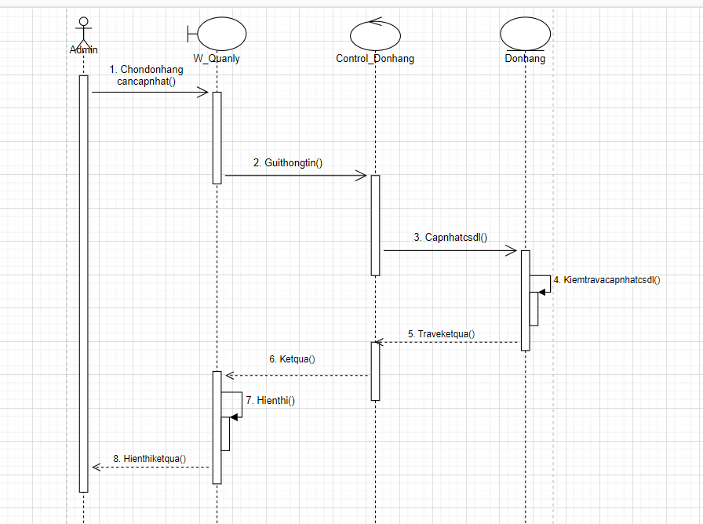

Hình 2. 26Biểu đồ trình tự cho chức năng quản lý đơn hàng

2.7.11. Chức năng thêm danh mục mới

2.7.11.1. Tài liệu đặc tả chức năng thêm danh mục mới

|  |  |
| --- | --- |
| Tên chức năng | Thêm danh mục mới |
| Tác nhân | Admin |
| Mô tả | Cho phép admin cập nhật thêm danh mục mới |
| Đầu vào | Thông tin danh mục mới |
| Đầu ra | Danh mục mới được lưu vào cơ sở dữ liệu |
| Điều kiện trước | Đăng nhập hệ thống với tư cách admin |
| Điều kiện sau | Submit phần thêm danh mục |
| Luồng sự kiện | 1. Admin đăng nhập vào hệ thống 2. Chọn biểu tượng “Quản lý” trên thanh menu 3. Hệ thống chuyển qua giao diện chính của quản lý 4. Chọn chức năng “Thêm danh mục mới” 5. Nhập thông tin danh mục muốn thêm 6. Chọn “Thêm”. Thành công hệ thống quay về giao diện chính của quản lý 7. Kết thúc ca sử dụng |
| Ngoại lệ | 1. Admin không nhập thông tin vào ô textbox bắt buộc và ấn “Thêm” 2. Đăng nhập với tư cách không là admin |

2.7.11.2. Biểu đồ hoạt động cho chức năng thêm danh mục mới

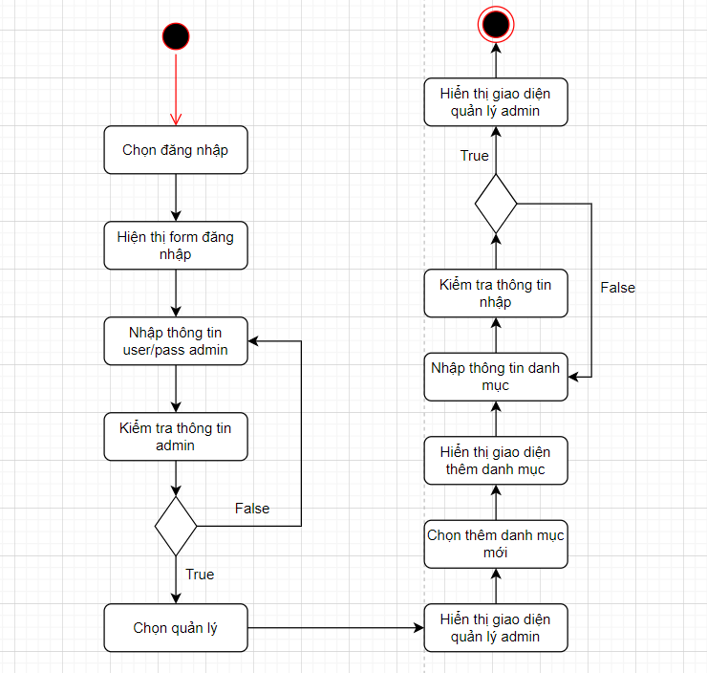

Hình 2. 27 Biểu đồ hoạt động cho chức năng thêm danh mục mới

2.7.11.3. Biểu đồ hoạt động cho chức năng thêm danh mục mới

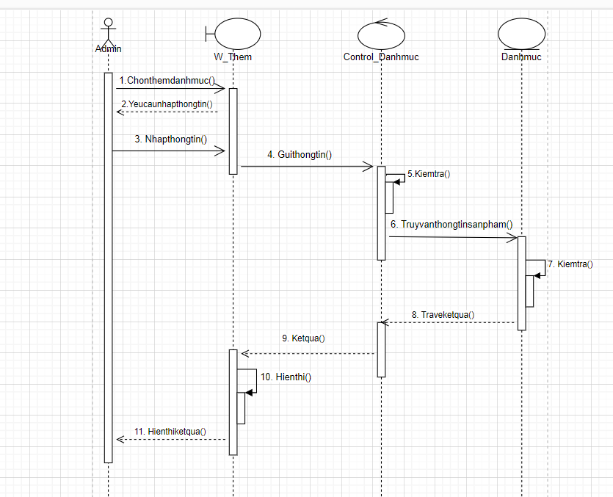

Hình 2. 28 Biểu đồ hoạt động cho chức năng thêm danh mục mới

2.7.12. Chức năng sửa danh mục

2.7.12.1. Tài liệu đặc tả chức năng sửa danh mục

|  |  |
| --- | --- |
| Tên chức năng | Chỉnh sửa danh mục |
| Tác nhân | Admin |
| Mô tả | Cho phép admin chỉnh sửa lại danh mục |
| Đầu vào | Thông tin danh mục cần sửa |
| Đầu ra | Danh mục được cập nhật và lưu vào cơ sở dữ liệu |
| Điều kiện trước | Đăng nhập hệ thống bằng tài khoản admin |
| Điều kiện sau | Submit phần sửa danh mục |
| Luồng sự kiện | 1. Admin đăng nhập vào hệ thống 2. Chọn biểu tượng “Quản lý” trên thanh menu 3. Hệ thống chuyển qua giao diện chính của quản lý 4. Tại danh mục muốn chỉnh sửa, chọn “Sửa” 5. Hệ thống hiển thị thông báo “Bạn có chắc chắn muốn sửa?” 6. Nhấn “OK” để xác nhận 7. Hệ thống chuyển qua giao diện thông tin danh mục 8. Admin có thể sửa danh mục 9. Nhập thông tin muốn sửa 10. Chọn “Sửa” 11. Nếu thành công, hệ thống hiển thị giao diện quản lí 12. Kết thúc ca sử dụng |
| Ngoại lệ | 1. Admin không nhập thông tin vào ô textbox bắt buộc và ấn “Sửa” 2. Đăng nhập với tư cách không là admin |

2.7.12.2. Biểu đồ hoạt động cho chức năng sửa danh mục

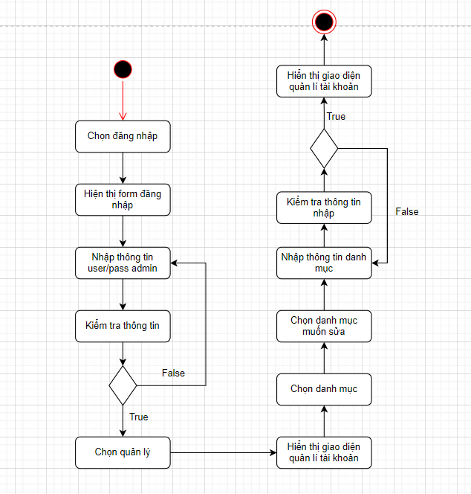

Hình 2. 29 Biểu đồ hoạt động cho chức năng sửa danh mục

2.7.12.3. Biểu đồ trình tự cho chức năng sửa danh mục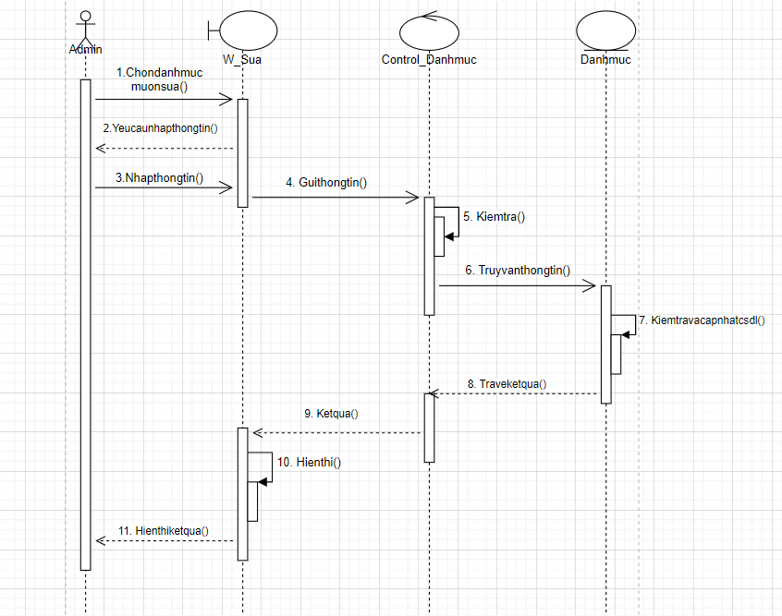

Hình 2. 30 Biểu đồ trình tự cho chức năng sửa danh mục

2.7.13. Chức năng xóa danh mục

2.7.13.1. Tài liệu đặc tả chức năng xóa danh mục

|  |  |
| --- | --- |
| Tên chức năng | Xóa danh mục |
| Tác nhân | Admin |
| Mô tả | Cho phép admin xóa danh mục |
| Đầu vào | Thông tin danh mục cần xóa |
| Đầu ra | Danh mục đã được xóa trong cơ sở dữ liệu |
| Điều kiện trước | Đăng nhập hệ thống bằng tài khoản admin |
| Điều kiện sau | Submit phần xóa danh mục |
| Luồng sự kiện | 1. Admin đăng nhập vào hệ thống 2. Chọn biểu tượng “Quản lý” trên thanh menu 3. Hệ thống chuyển qua giao diện chính của quản lý 4. Tại danh mục muốn xóa, chọn “Xóa” 5. Hệ thống hiển thị thông báo “Bạn có chắc chắn muốn xóa?” 6. Chọn “OK” để xác nhận xóa 7. Nếu xóa thành công, hệ thống cập nhật danh mục. Hiển thị giao diện quản lí 8. Kết thúc ca sử dụng |
| Ngoại lệ |  |

2.7.13.2. Biểu đồ hoạt động chức năng xóa danh mục

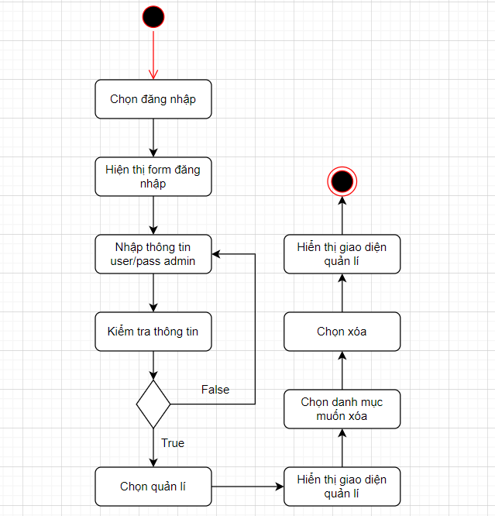

Hình 2. 31 Biểu đồ hoạt động chức năng xóa danh mục

2.7.13.3. Biểu đồ trình tự cho chức năng xóa danh mục

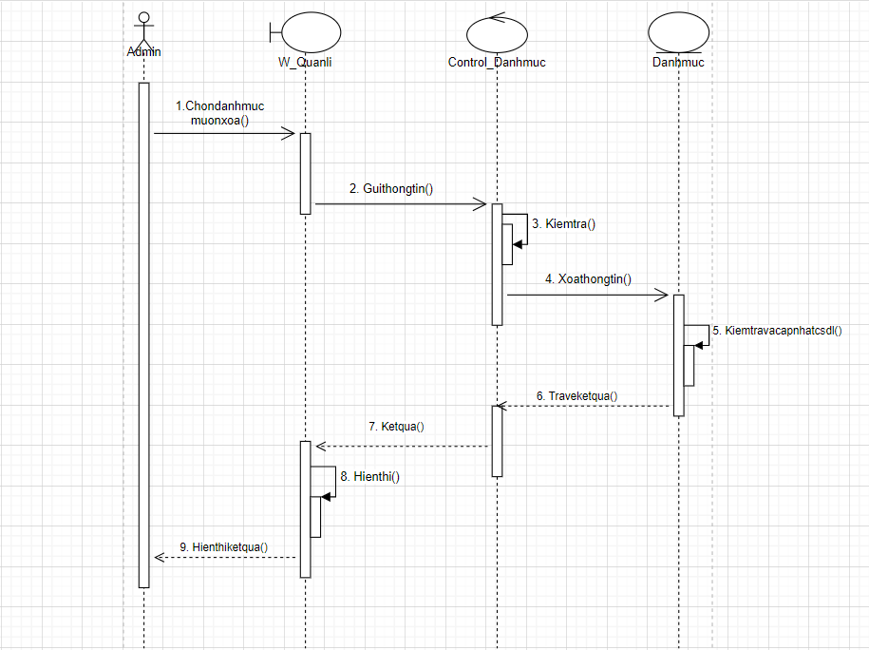

Hình 2. 32 Biểu đồ trình tự cho chức năng xóa danh mục

2.7.14. Chức năng đặt hàng

2.7.14.1. Tài liệu đặc tả chức năng đặt hàng

|  |  |
| --- | --- |
| Tên chức năng | Đặt hàng |
| Tác nhân | Admin, khách hàng |
| Mô tả | Cho phép khách hàng đặt sản phẩm |
| Đầu vào | Thông tin sản phẩm và thông tin khách hàng |
| Đầu ra | Đơn hàng được đặt |
| Điều kiện trước | Đăng nhập hệ thống bằng tài khoản đã đăng ký |
| Điều kiện sau | Sản phẩm đã được đặt |
| Luồng sự kiện | 1. Khách hàng đăng nhập vào hệ thống 2. Chọn biểu tượng “Giỏ hàng” trên thanh menu 3. Hệ thống chuyển qua giao diện chính của giỏ hàng 4. Tại giỏ hàng, chọn “Đặt hàng” 5. Khách hàng điền thông tin cá nhân để nhận hàng 6. Chọn “Đặt hàng” để xác nhận đặt hàng 7. Nếu thành công, hệ thống thông báo cảm ơn 8. Kết thúc ca sử dụng |
| Ngoại lệ | 1. Khách hàng không đăng nhập vào hệ thống 2. Trong giỏ hàng không có sản phẩm |

2.7.14.2. Biểu đồ hoạt động chức năng đặt hàng

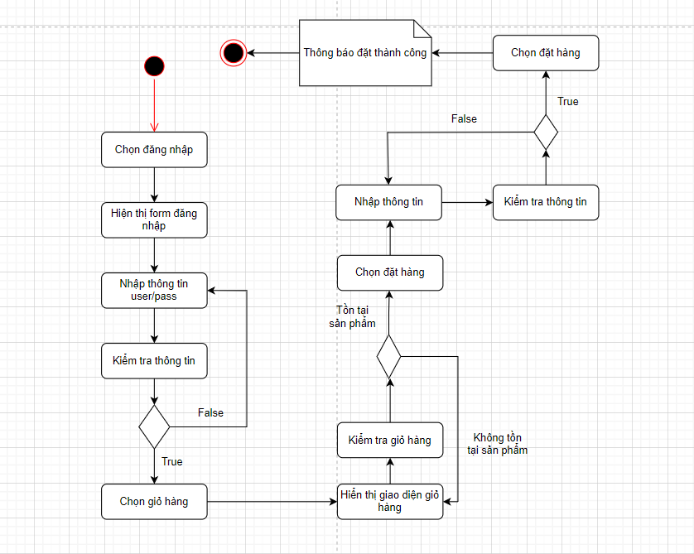

Hình 2. 33 Biểu đồ hoạt động chức năng đặt hàng

2.7.14.3. Biểu đồ trình tự chức năng đặt hàng

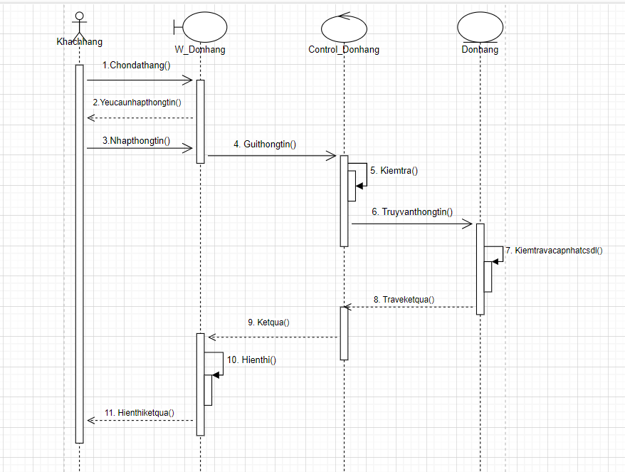

Hình 2. 34 Biểu đồ trình tự chức năng đặt hàng

## 2.8. Biểu đồ lớp

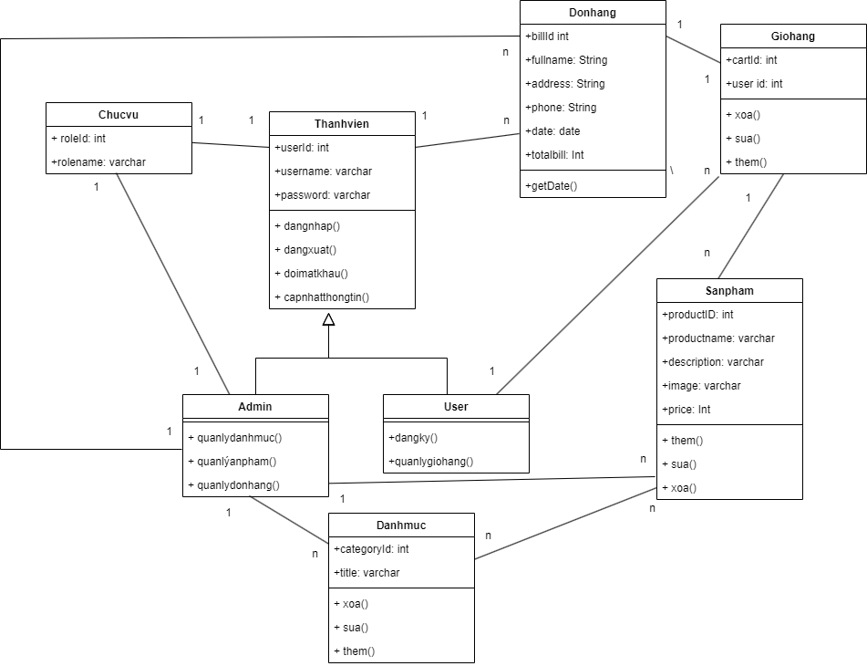

Hình 2. 35 Biểu đồ lớp

## 2.9. Thiết kế các bảng dữ liệu

1. Bảng products

|  |  |  |  |  |
| --- | --- | --- | --- | --- |
| STT | Tên trường | Diễn giải | Kiểu dữ liệu | Khóa |
| 1 | productId | Id sản phẩm | int | Khóa chính |
| 2 | productName | Tên sản phẩm | varchar |  |
| 3 | description | Mô tả sản phẩm | varchar |  |
| 4 | img | Ảnh sản phẩm | varchar |  |
| 5 | price | Giá sản phẩm | int |  |
| 6 | catergoryId | Id danh mục | int | Khóa ngoại |

1. Bảng categories

|  |  |  |  |  |
| --- | --- | --- | --- | --- |
| STT | Tên trường | Diễn giải | Kiểu dữ liệu | Khóa |
| 1 | catergoryId | Id danh mục | int | Khóa chính |
| 2 | title | Tên danh mục | varchar |  |

1. Bảng user

|  |  |  |  |  |
| --- | --- | --- | --- | --- |
| STT | Tên trường | Diễn giải | Kiểu dữ liệu | Khóa |
| 1 | userId | Id user | int | Khóa chính |
| 2 | username | Tên tài khoản | varchar |  |
| 3 | password | Mật khẩu | varchar |  |
| 4 | fullname | Họ và tên | varchar |  |
| 5 | address | Địa chỉ | varchar |  |
| 6 | phone | Số điện thoại | varchar |  |
| 7 | roleId | Chức vụ | int | Khóa ngoại |

1. Bảng role_user

|  |  |  |  |  |
| --- | --- | --- | --- | --- |
| STT | Tên trường | Diễn giải | Kiểu dữ liệu | Khóa |
| 1 | roleId | Id chức vụ | int | Khóa chính |
| 2 | role | Tên chức vụ | varchar |  |

1. Bảng giỏ hàng

|  |  |  |  |  |
| --- | --- | --- | --- | --- |
| STT | Tên trường | Diễn giải | Kiểu dữ liệu | Khóa |
| 1 | cartId | Id giỏ hàng | int | Khóa chính |
| 2 | productId | Id sản phẩm | varchar |  |
| 3 | userId | Tài khoản | int | Khóa ngoại |

1. Bảng hóa đơn

|  |  |  |  |  |
| --- | --- | --- | --- | --- |
| STT | Tên trường | Diễn giải | Kiểu dữ liệu | Khóa |
| 1 | billId | Id đơn hàng | int | Khóa chính |
| 2 | phone | Số điện thoại | int |  |
| 3 | dateOrder | Ngày đặt hàng | date |  |
| 4 | totalBill | Tổng giá đơn hàng | int |  |
| 5 | userId | Tài khoản | int | Khóa ngoại |

# **Chương III. Giao diện demo chương trình**

## 3.1. Một số giao diện trang chủ

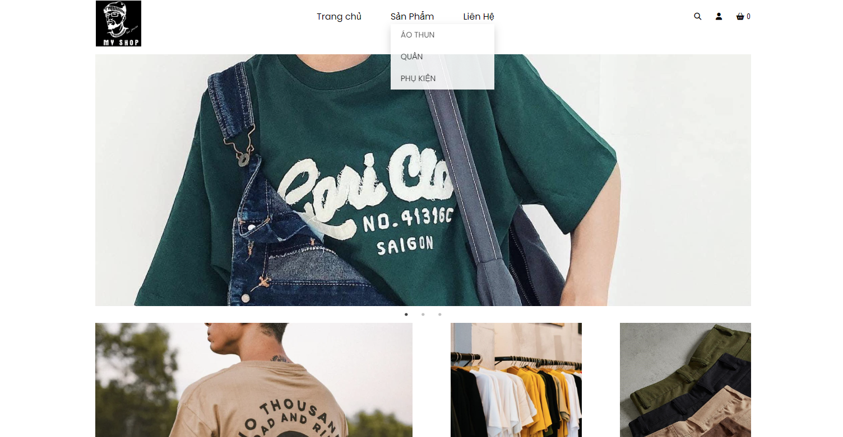

Hình 3. 1 Giao diện header

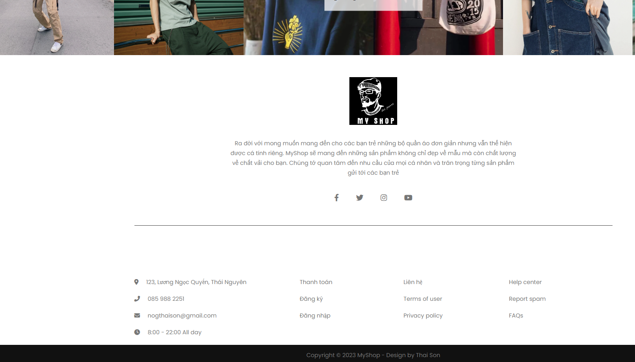

Hình 3. 2 Giao diện footer

## 3.2. Chức năng đăng nhập

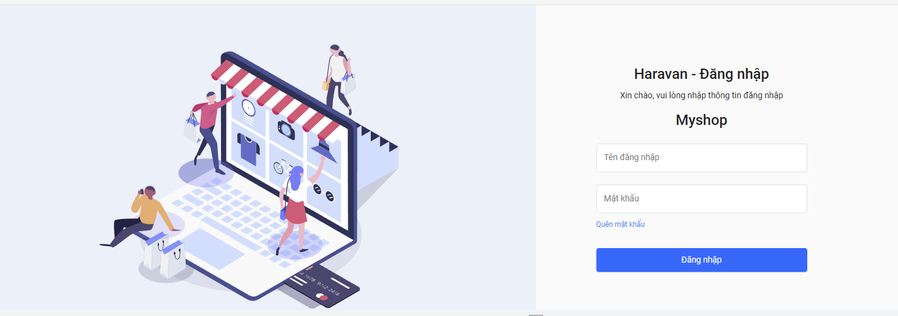

Hình 3. 3 Màn hình đăng nhập

## 3.3. Chức năng đăng ký

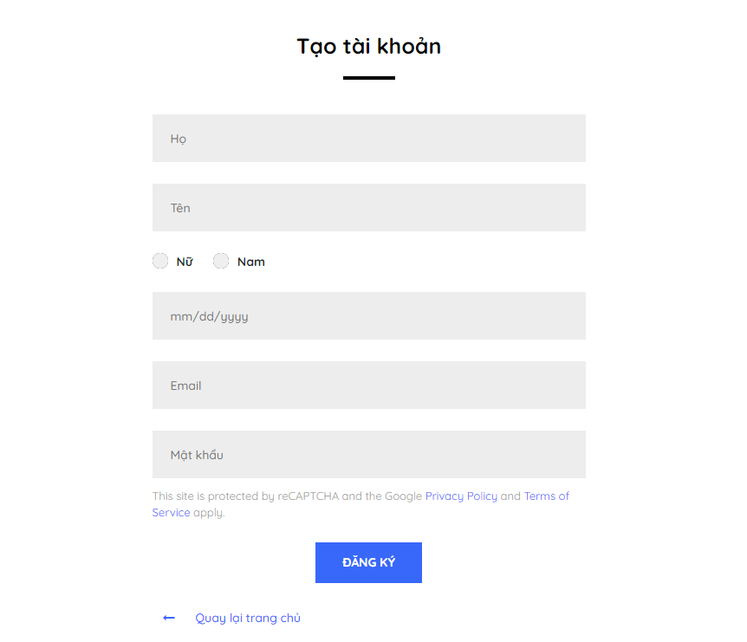

Hình 3. 4 Màn hình đăng ký

## 3.4. Giao diện giỏ hàng

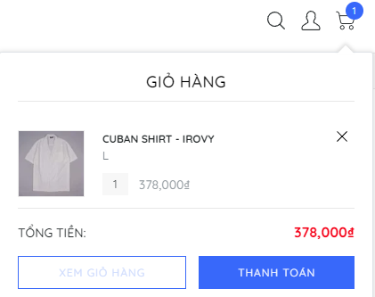

Hình 3. 5 Giỏ hàng

# **Kết luận**

## Kết quả đạt được

Sau khi tự mình phân tích và thiết kế một website, em có những thu hoạch sau:

* Tự cải thiện năng lực sử dụng ngôn ngữ PHP và mô hình MVC để tạo ra website.
* Nắm bắt sơ bộ về cách thức phân tích và thiết kế website cũng như phát triển một website.
* Tăng cường khả năng làm việc độc lập do đề tài thực tập không thuộc hoạt động nhóm.
* Xây dựng và phát triển được website bán quần áo có đầy đủ các chức năng cơ bản đối với khách hàng

## Ưu và nhược điểm của chương trình

* Ưu điểm:Giao diện, dễ nhìn, cấu trúc code được xây dựng theo mô hình MVC quen thuộc nên sẽ dễ quản lý.
* Nhược điểm: do bản thân em vẫn thiếu nhiều kinh nghiệm về mặt giao diện vẫn còn nhiều hạn chế, một vài chức năng vẫn chưa phát huy tối đa hữu dụng có thể đạt được, kết cấu website vẫn còn sơ sài.

Hướng phát triển của đề tài

* Một trong những hướng đi gần nhất và khả quan nhất là phát triển website bán quần áo trở thành website với việc cải tiến cơ sở dữ liệu cũng như phát triển thêm các tính năng cho người dùng và admin quản lý sử dụng.
* Đề tài Xây dựng và phát triển được website bán quần áo của em mới chỉ là đề tài đơn giản, là bước đầu cho việc thiết kế và xây dựng những website thật sự thiết thực và hữu dụng trong đời sống.
* Thiết kế trang web đẹp hơn, tiện dụng hơn, có nhiều chức năng và sinh động hơn. Xây dựng thêm một diễn đàn trên trang web để khách hàng có thể trao đổi bình luận về sản phẩm.

**Tổng kết**

Một lần nữa, em xin chân thành cảm ơn thầy Nguyễn Đình Dũng, trong thời gian qua đã giúp đỡ, chỉ bảo để em có thể hoàn thành để tài một cách tốt nhất. Tuy nhiên, do kiến thức còn hạn chế, tầm hiểu biết hạn hẹp nên bài làm còn nhiều thiếu xót, em mong thầy cô cảm thông ạ!

Em xin chân thành cảm ơn!

Tài liệu tham khảo

1. <https://codeignter.com>/

1. <https://www.w3school.com>/

1. <https://topdev.vn/>
2. <https://viblo.asia/>
3. https://toidicodedao.com/